Assignment 1
MSS301 – Cinema Ticket Booking System using API Gateway
Created by: traltb@fe.edu.vn
Link github: https://github.com/Sadlongvip/MSS301_DE190477_NguyenThanhLong.git

Mục lục
1. F0 - Hạ tầng và khởi tạo project 4
1.1. TODO 0.1: Tạo thư mục gốc 4
1.2. TODO 0.2: Khởi tạo data 5
1.3. TODO 0.3: Xây dựng Bootstrap 6
1.4. TODO 0.4 : Khởi tạo api gateway 8
1.5. TODO 0.5: Cấu hình cho 3 service 8
1.6. TODO 0.6: Thêm folder Exception 10
2. F1 - Authentication 12
2.1. TODO 1.1: Cấu hình tài khoản riêng cho Admin và Token 12
2.2. TODO 1.2 and TODO 1.3: Mã hóa password và tự tạo token HS256. 12
2.3. TODO 1.4: Tạo thực hiện đăng nhập cho admin và user 13
2.4. TODO 1.5: tạo dường link POST cho customer-service 14
3. F2 - Customer: Register & Profile 14
3.1. TODO 2.1: tạo .sql file để tạo database 14
3.2. TODO 2.2: Thêm model và repository cho Customer Service 15
3.3. TODO 2.3: Tạo DTO để xác minh dữ liệu nhập vào 16
3.4. TODO 2.4 - TODO 2.5: Tạo phần thực hiện người dùng đăng ký, email độc quyền và có thểm xem hồ sơ và chỉnh sửa, đổi mật khẩu 20
3.5. TODO 2.6: Tạo đường link register và link /me 21
4. F3 – Admin: manage customers 21
4.1. TODO 3.1: Tạo DTO cho Admin gửi request Customer 21
4.2. TODO 3.2: Tạo phần tìm và CRUD khách hàng cho admin. Chỉ được xóa mềm 22
4.3. TODO 3.3: Tạo link cho admin quản lý người dùng 22
5. F4 – Genre & Room 23
5.1. TODO 4.1: Tạo data seed có thể loại, phòng, phim và thời gian chiếu 23
5.2. TODO 4.2: tạo model Thể loại và phòng xem phim với id riêng biệt 24
5.3. TODO 4.3: tạo repository, service, các tính năng CRUD và chỉ được xóa khi đủ điều kiện 25
5.4. TODO 4.4: tạo link api cho “thể loại” và “phòng” 27
6. F5 – Movie 28
6.1. TODO 5.1: Tạo model cho Movie nối với genre Id 28
6.2. TODO 5.2: Thêm phần tìm Movie thông qua MongoTemplate 29
6.3. TODO 5.3: Tạo tính năng CRUD movie với tính năng kiểm tra genre tồn tại 30
6.4. TODO 5.4: Tạo endpoint API movie 30
7. F6 – Showtime 31
7.1. TODO 6.1: Tạo model Showtime 31
7.2. TODO 6.2: Thêm chức năng tìm phòng dựa trên thời gian chiếu 32
7.3. TODO 6.3: Tạo DTO để validate và cả lịch chiếu 32
7.4. TODO 6.4: Tạo tính năng CRUD với hủy thời gian chiếu và thêm tính năng tìm phim với ngày 34
7.5. TODO 6.5: Thêm api cho showtime 35
8. F7 – Create booking 36
8.1. TODO 7.1: Thêm openfeign và cloud bom 36
8.2. TODO 7.2: Tạo Table Booking trong MySQL Database 37
8.3. TODO 7.3: Tạo model Booking và Booking Details 37
8.4. TODO 7.4: Thêm MovieClient để lấy showtime trong Movie 39
8.5. TODO 7.5: Tạo tính năng đặt chỗ với ghế ngồi còn hợp lệ 39
8.6. TODO 7.6: Lấy danh sách ghế trong ShowTime 40
8.7. TODO 7.7: Tạo api cho booking và seat map 41
9. F8 – History & cancel 41
9.1. TODO 8.1 - TODO 8.2 - TODO 8.3: Thêm tính năng tìm lịch sử người dùng theo ngày, Hạn chế việc hủy vé bởi người dùng hoặc admin và chỉ hủy được vé 2h trước khi showtime bắt đầu 41
9.2. TODO 8.4: Tạo api cho history, detail, cancel và api cho admin có thể xem toàn bộ danh sách 42
10. F9 – Report 42
10.1. TODO 9.1: Thêm tìm kiếm trong khoảng Booking date 42
10.2. TODO 9.2: Tạo tính năng báo cáo sắp xếp giảm dần 43
10.3. TODO 9.3: Tạo endpoint report 43
11. F10 – API Gateway 44
11.1. TODO 10.1: Cấu hình url và jwt cho apigateway 44
11.2. TODO 10.2: Tạo filter bắt người dùng gửi yêu cầu phải đến từ jwt 44
11.3. TODO 10.3: Cấu hình định tuyến 45
11.4. TODO 10.4: Thiếp lập gác cổng cho jwt và endpoint 46
12. F11 – Postman 47
12.1. TODO 11.1 - TODO 11.2: Tạo collection và môi trường để test các chứng năng lẫn endpoint 47
12.2. TODO 11.3: Trạng thái test case khi chạy collection 48

F0 - Hạ tầng và khởi tạo project

TODO 0.1: Tạo thư mục gốc
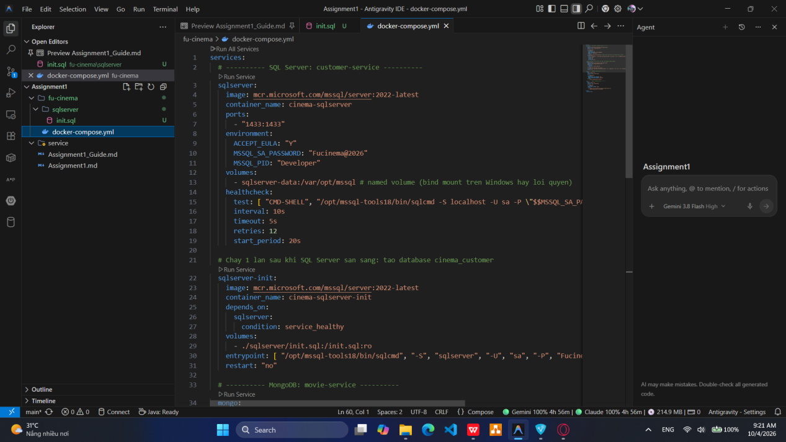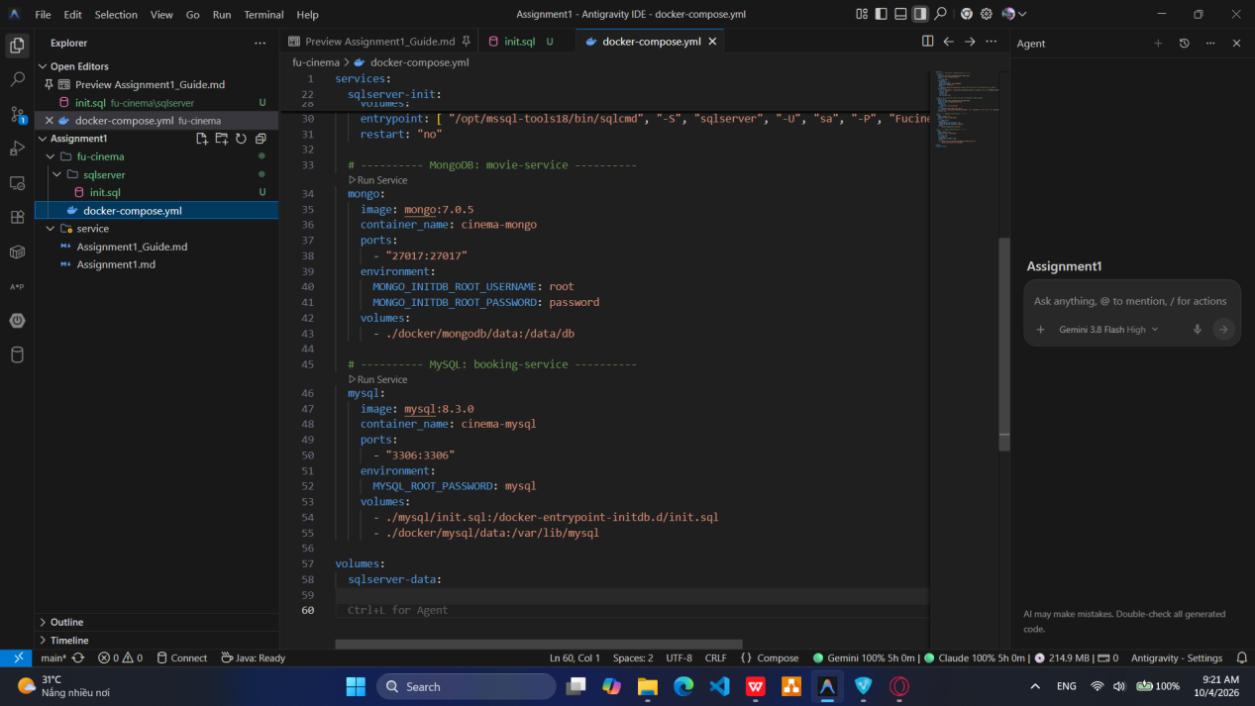
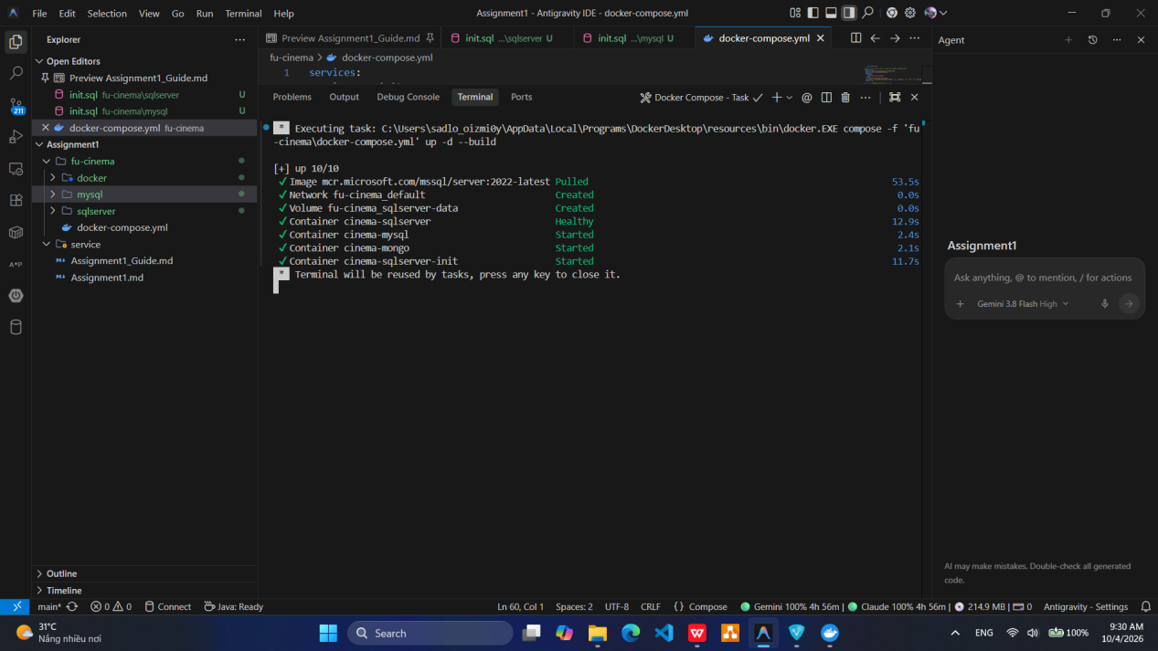

Commit: chore(infra): add docker compose for sql server, mongodb and mysql

TODO 0.2: Khởi tạo data
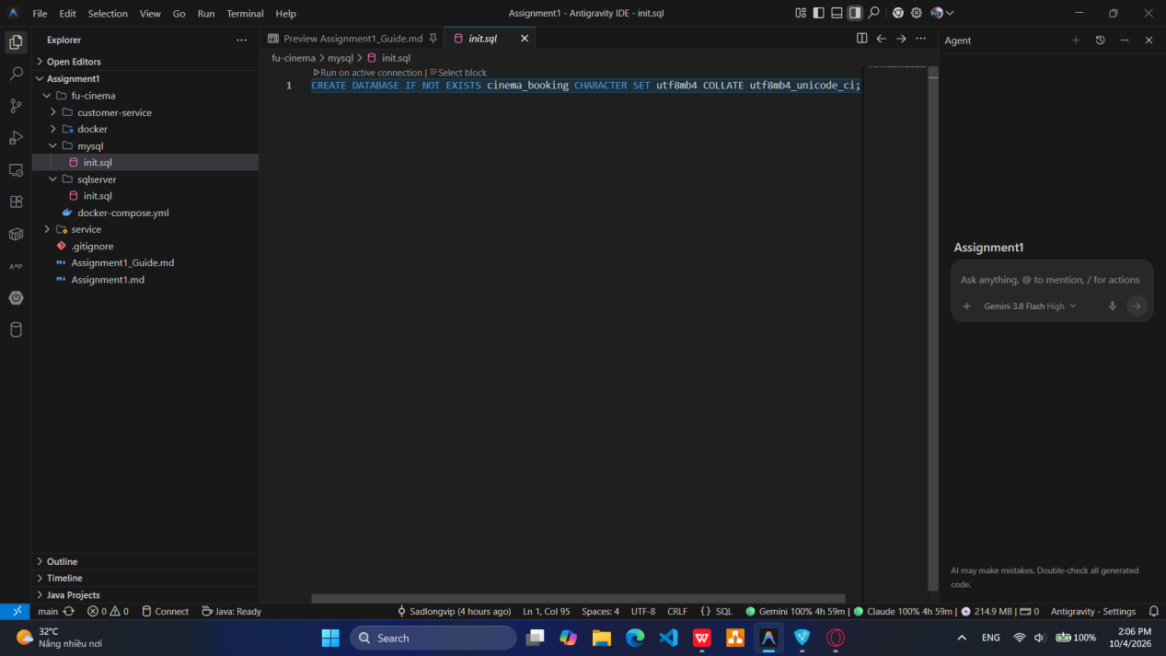
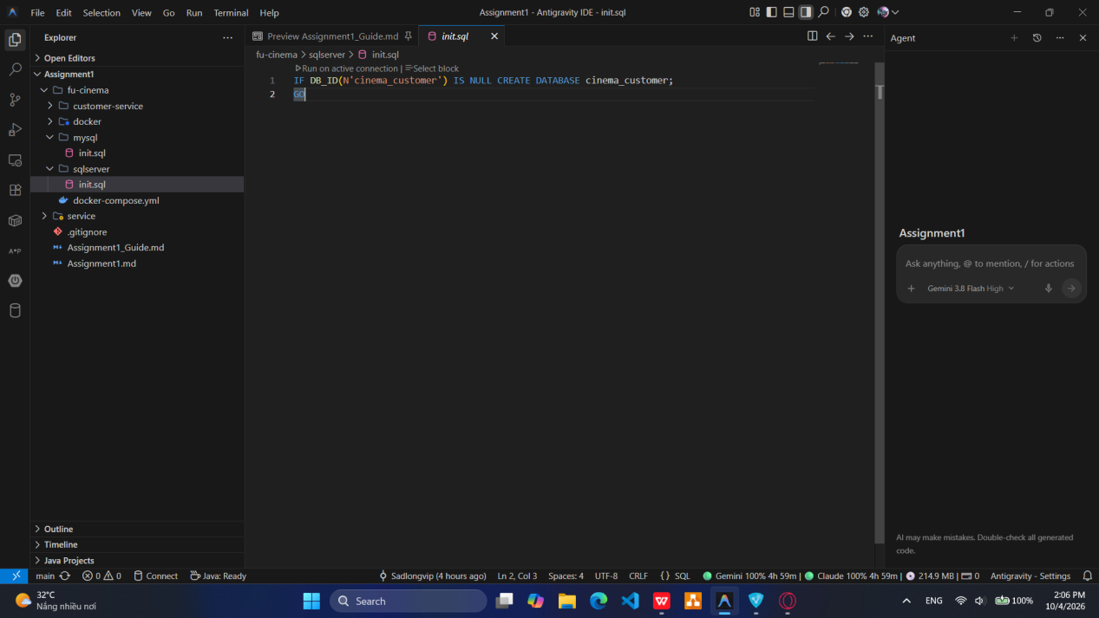
Commit: chore(infra): add init scripts for sql server and mysql databases

TODO 0.3: Xây dựng Bootstrap
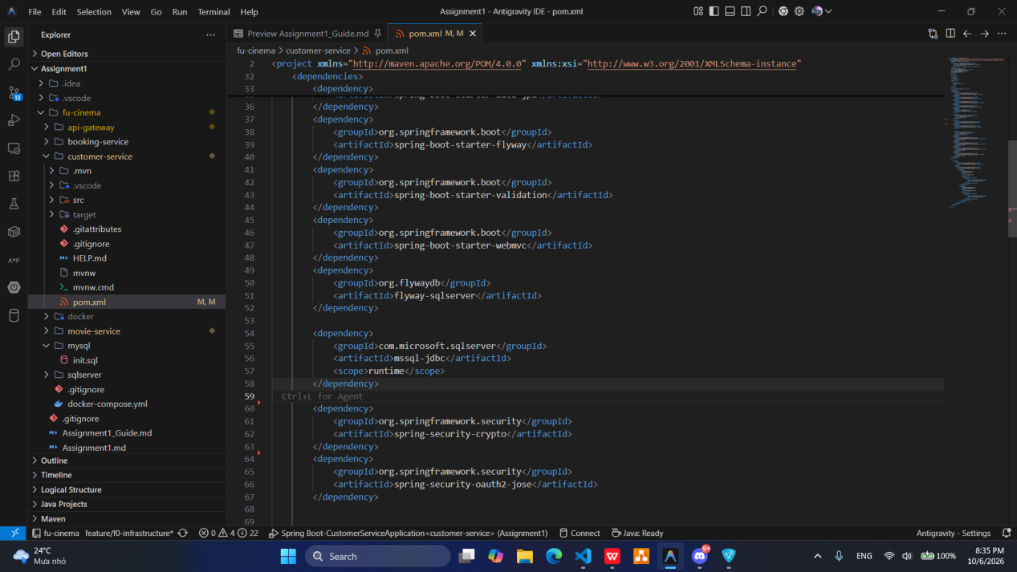
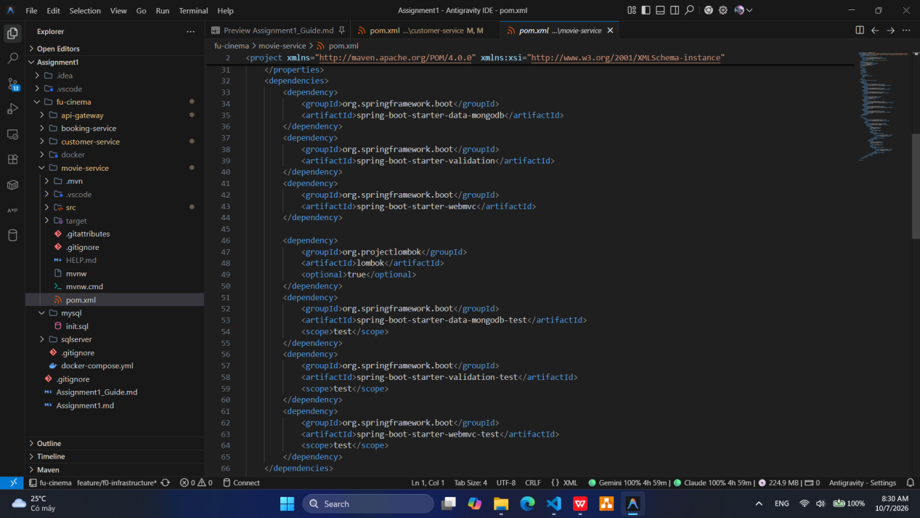
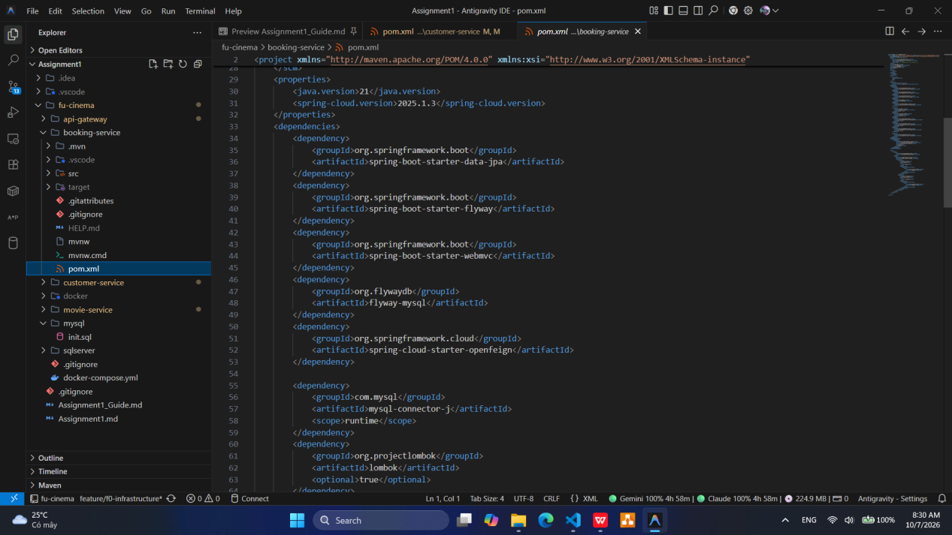
Commit:
build(customer): bootstrap customer-service with sql server driver and flyway
build(movie): bootstrap movie-service with spring data mongodb
build(booking): bootstrap booking-service with mysql and flyway

TODO 0.4 : Khởi tạo api gateway
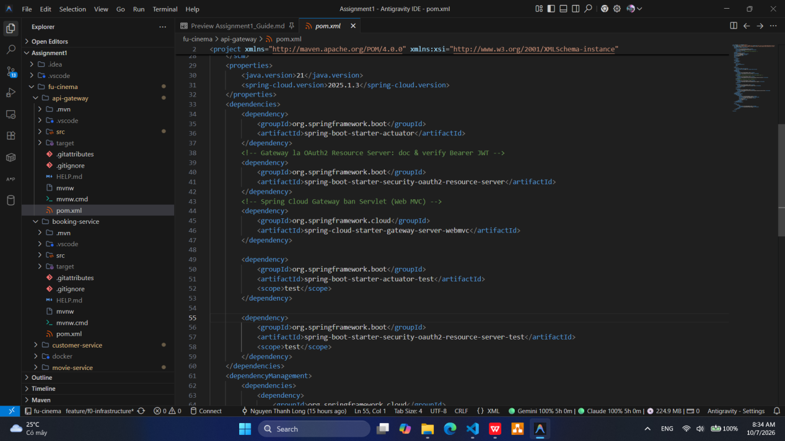
Commit: build(gateway): bootstrap api-gateway with gateway webmvc and resource server

TODO 0.5: Cấu hình cho 3 service
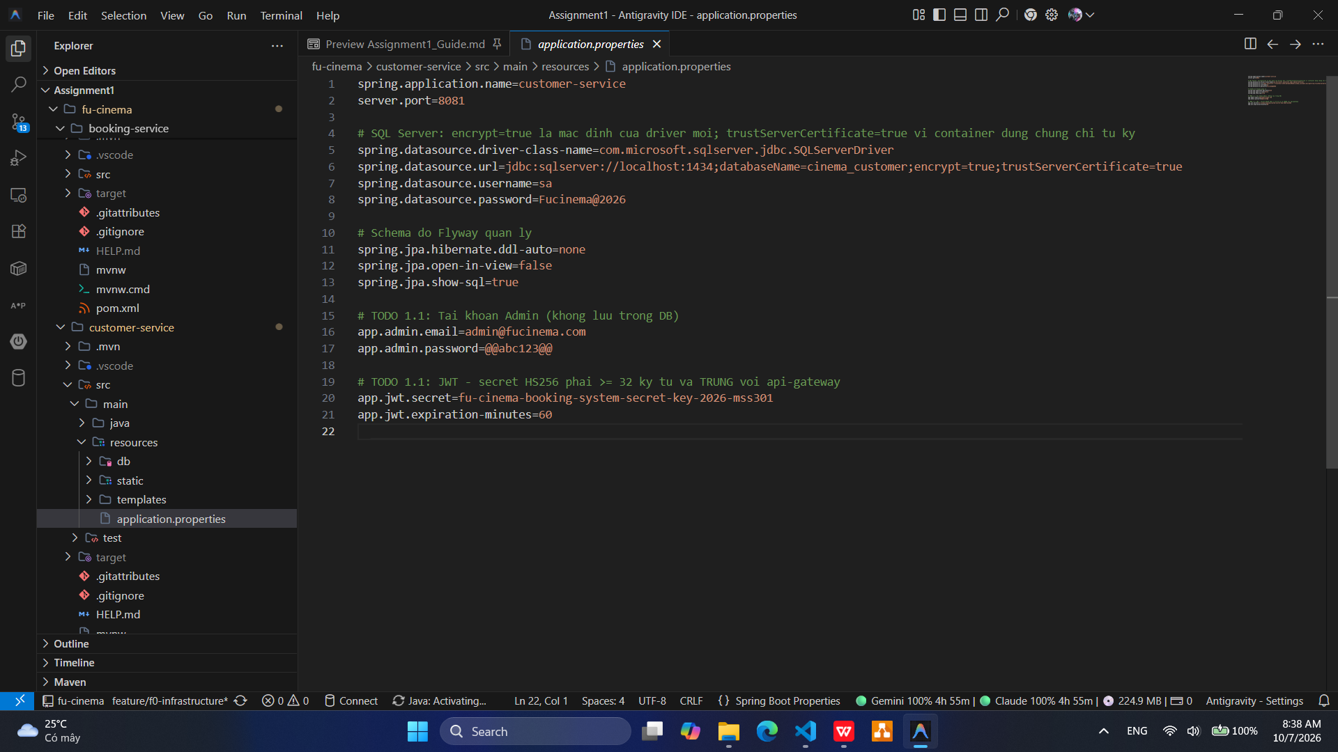
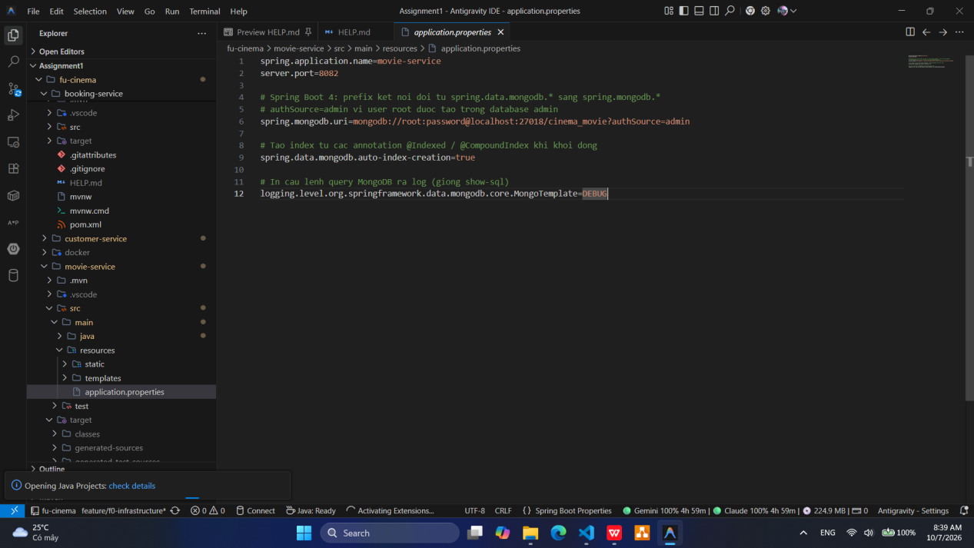
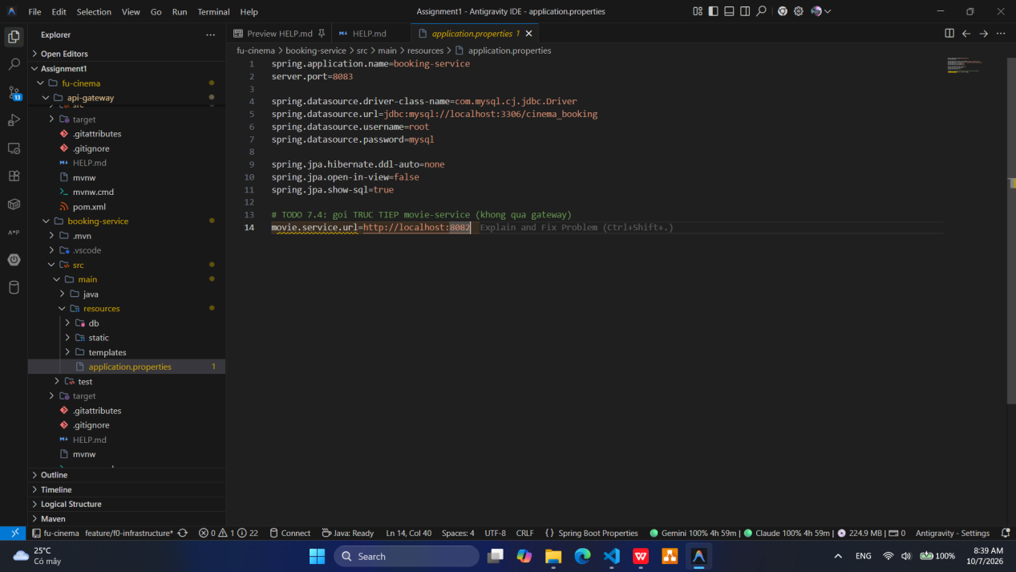
Commit:
chore(customer): configure sql server datasource and jpa settings
And change port 1433 -> 1434 for SQL Server window took 1433
chore(movie): configure mongodb connection uri and auto index creation and change port 27017 -> 27018 by Mongo window took 27017
chore(booking): configure port, datasource and movie service url

TODO 0.6: Thêm folder Exception
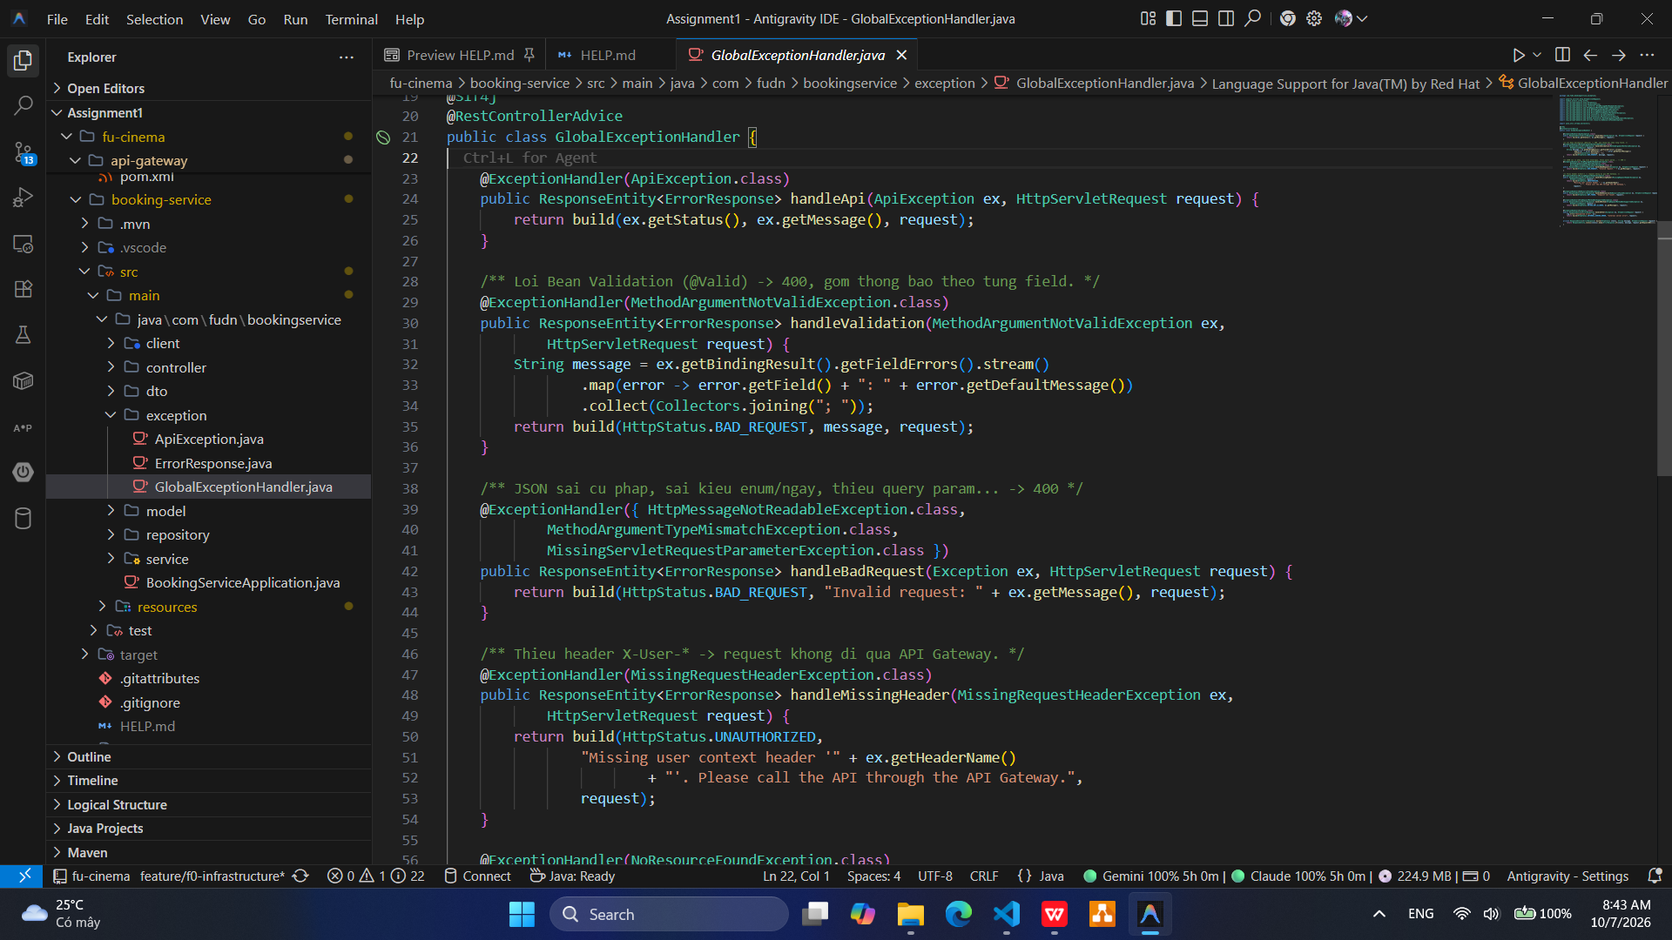
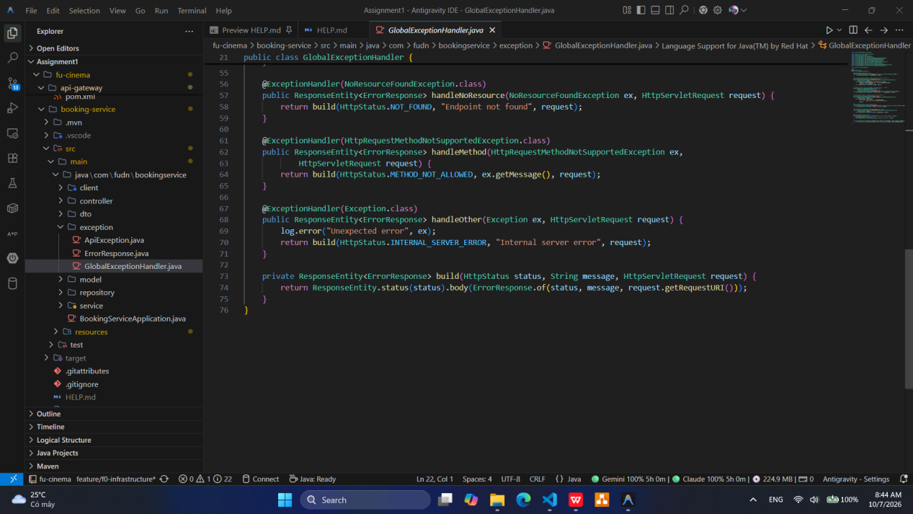
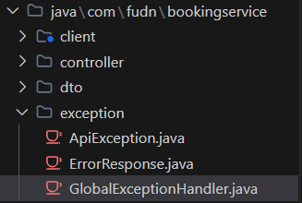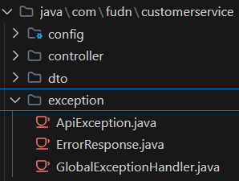
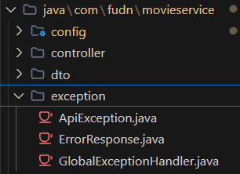
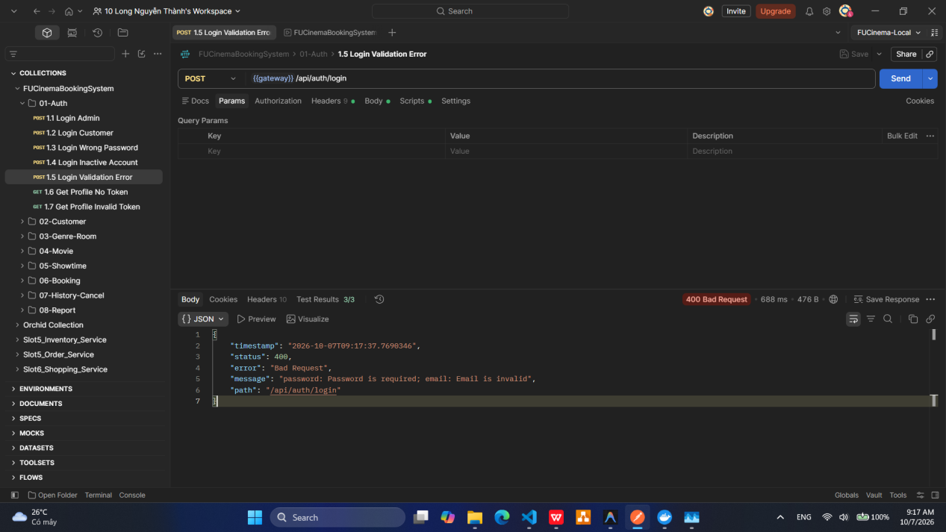
Commit:
- feat(customer): add global exception handler with unified error body
- feat(movie): add global exception handler with unified error body
- feat(booking): add global exception handler with unified error body

F1 - Authentication

TODO 1.1: Cấu hình tài khoản riêng cho Admin và Token
Commit: chore(customer): configure admin account and jwt properties

TODO 1.2 and TODO 1.3: Mã hóa password và tự tạo token HS256.
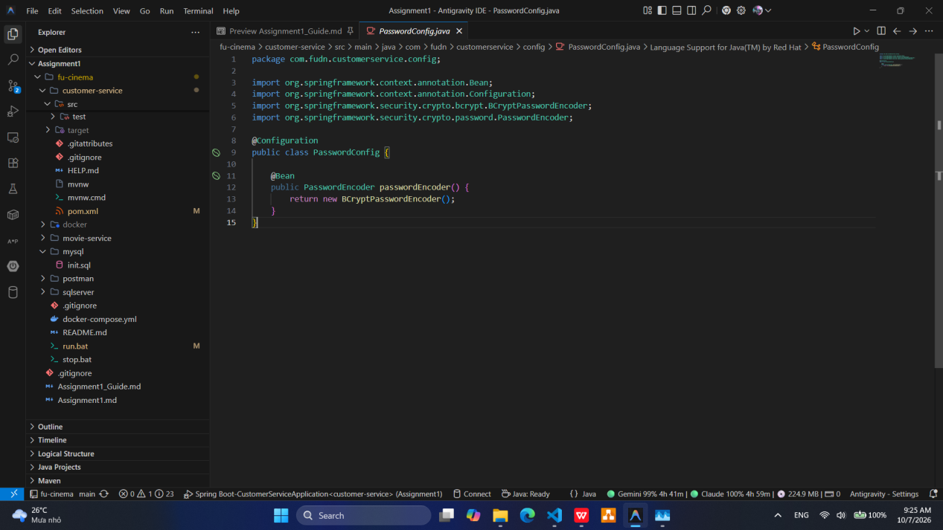
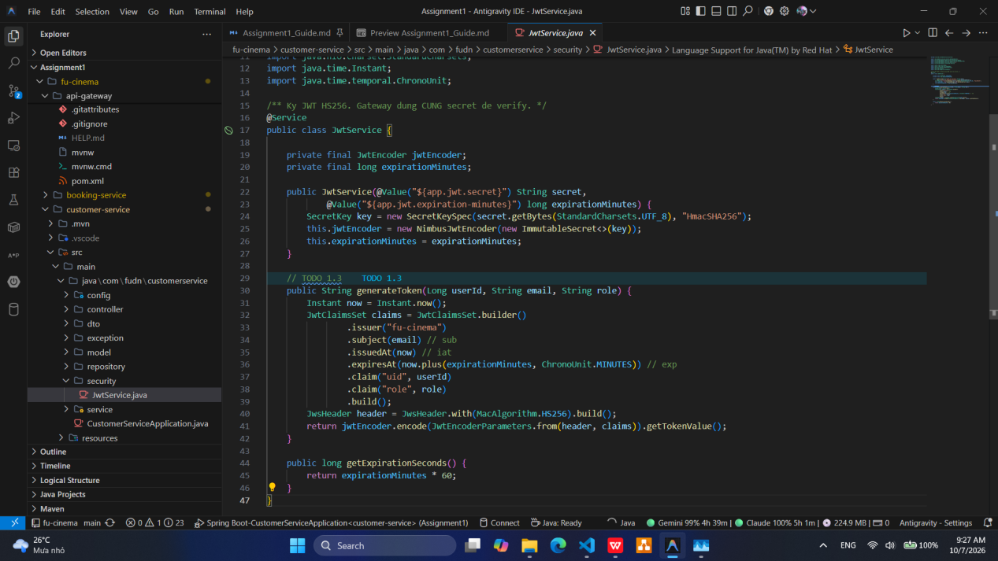
Commit: feat(customer): add bcrypt password encoder bean
feat(customer): add JwtService to sign HS256 access tokens

TODO 1.4: Tạo thực hiện đăng nhập cho admin và user
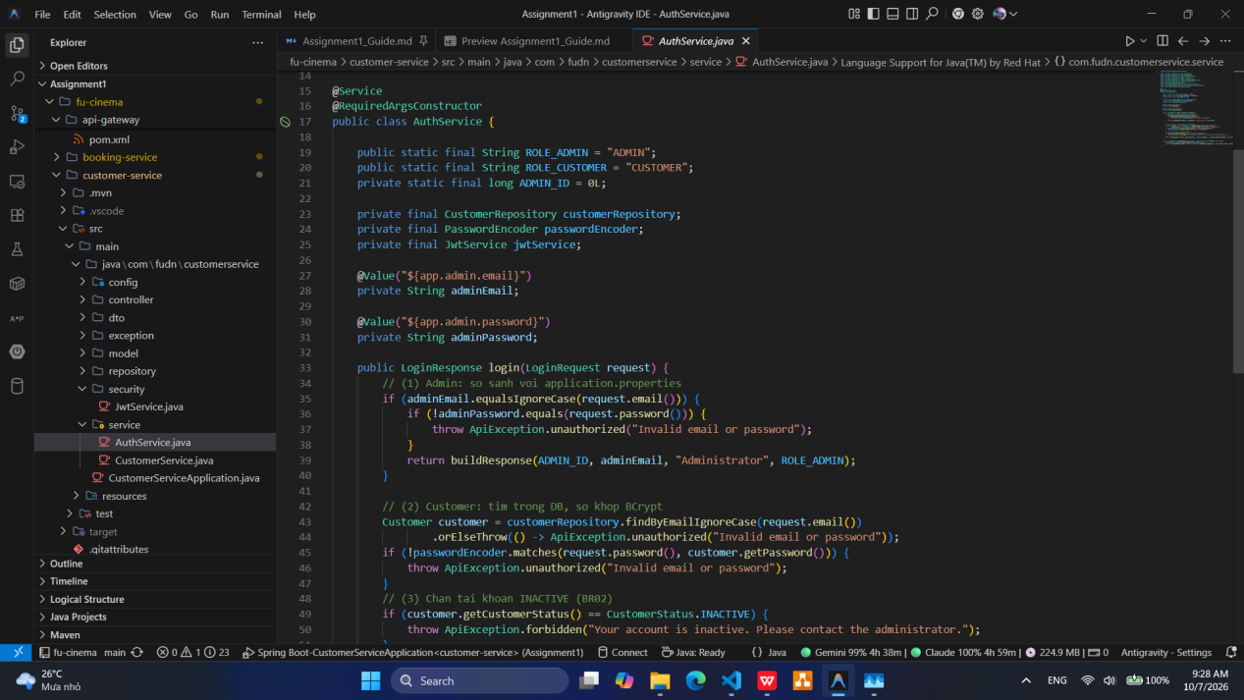
Commit: feat(customer): implement login for admin and customers

TODO 1.5: tạo dường link POST cho customer-service
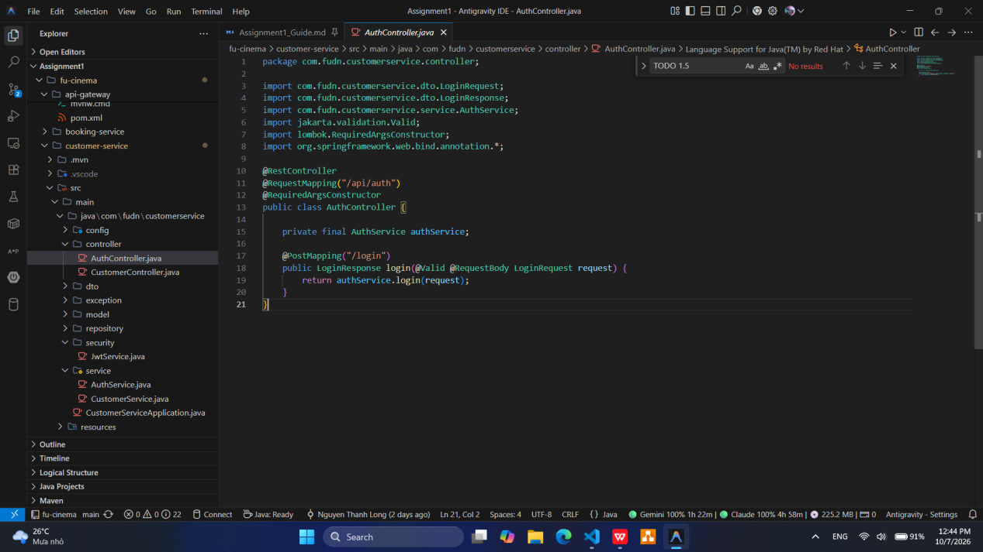

Commit: feat(customer): expose POST /api/auth/login

F2 - Customer: Register & Profile

TODO 2.1: tạo .sql file để tạo database
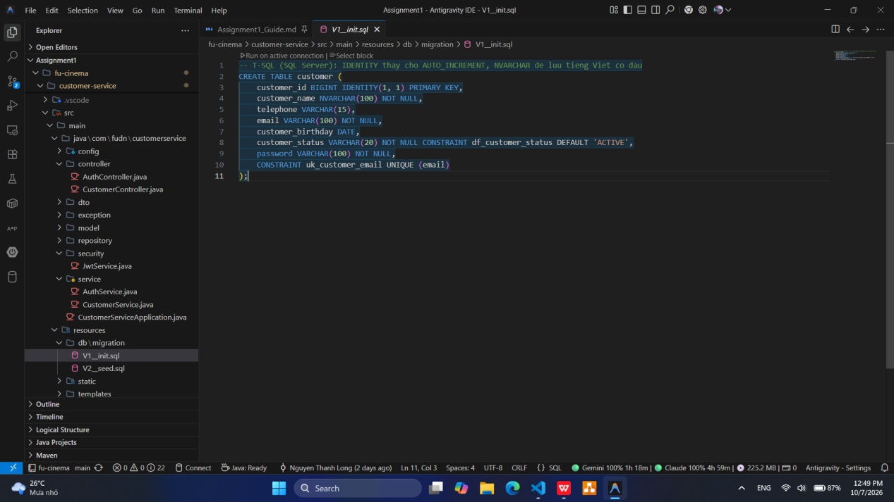
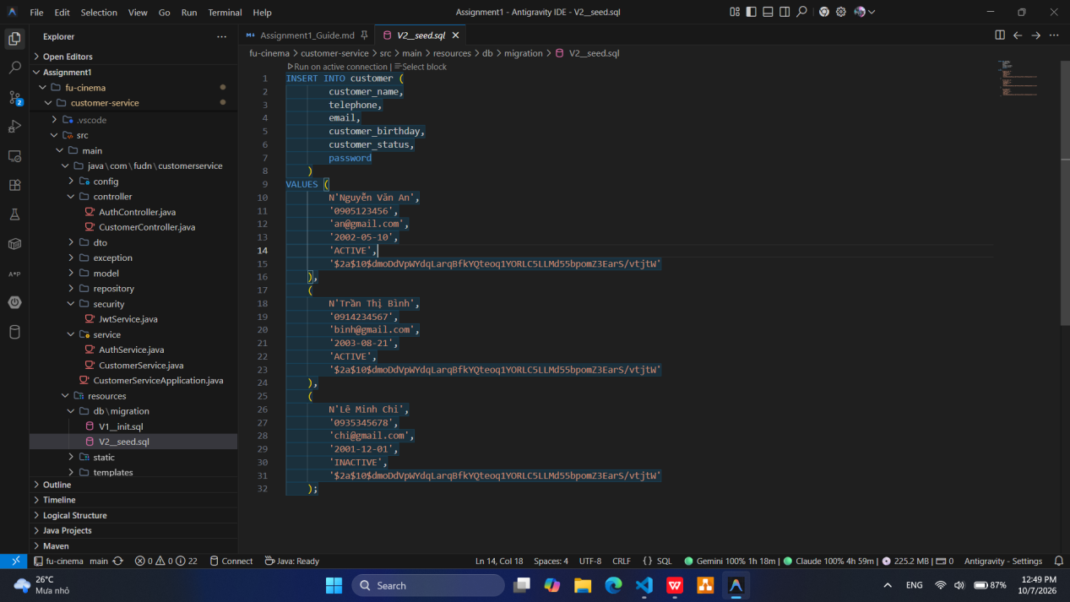
Commit: feat(customer): add t-sql migrations with nvarchar and unicode seed data

TODO 2.2: Thêm model và repository cho Customer Service
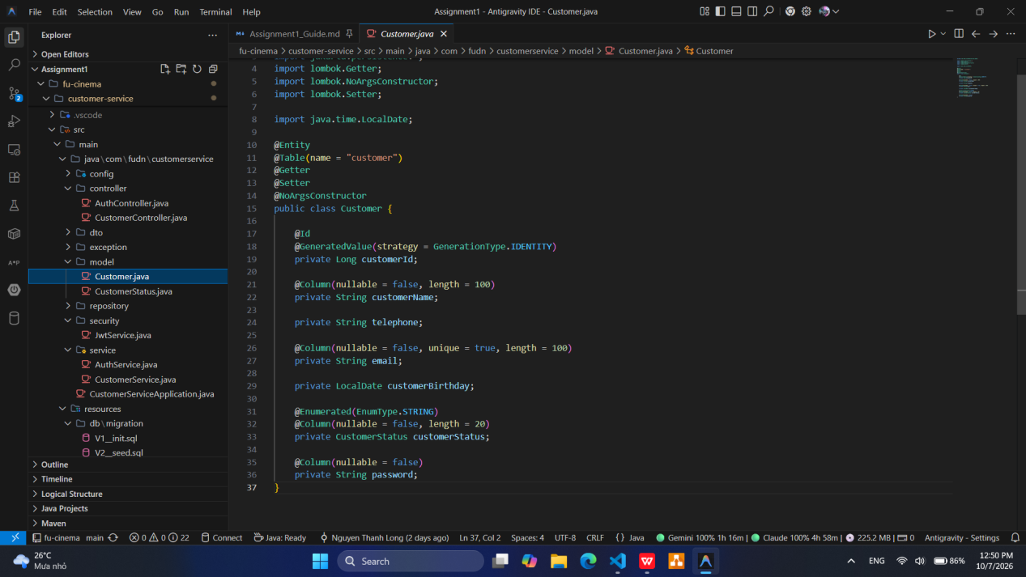
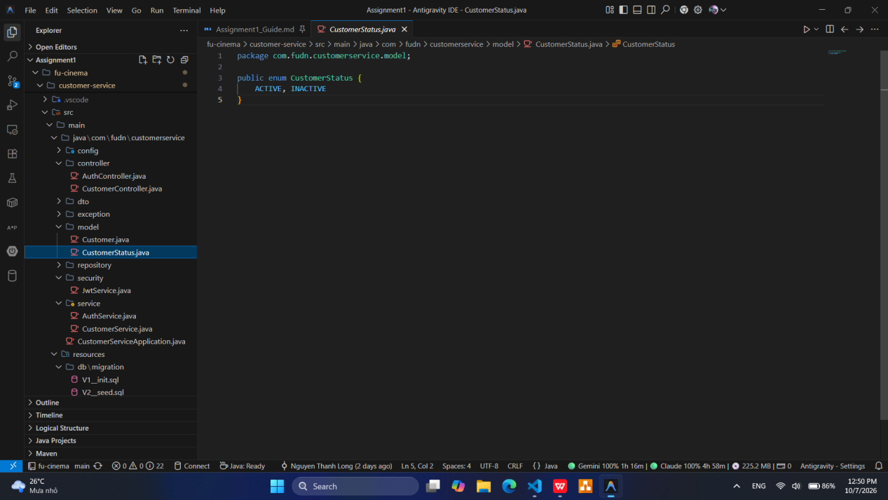
Commit: feat(customer): add Customer entity and repository

TODO 2.3: Tạo DTO để xác minh dữ liệu nhập vào
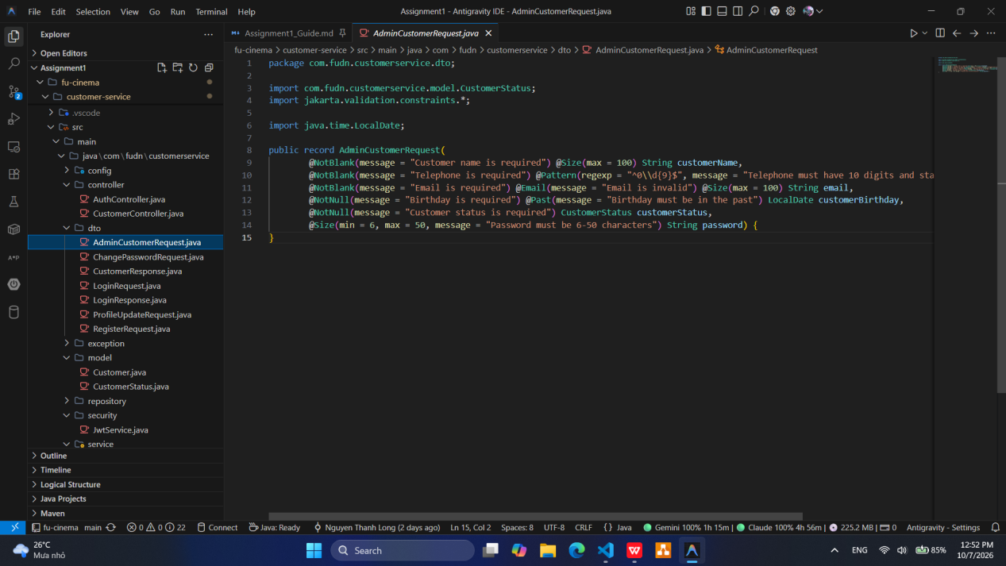
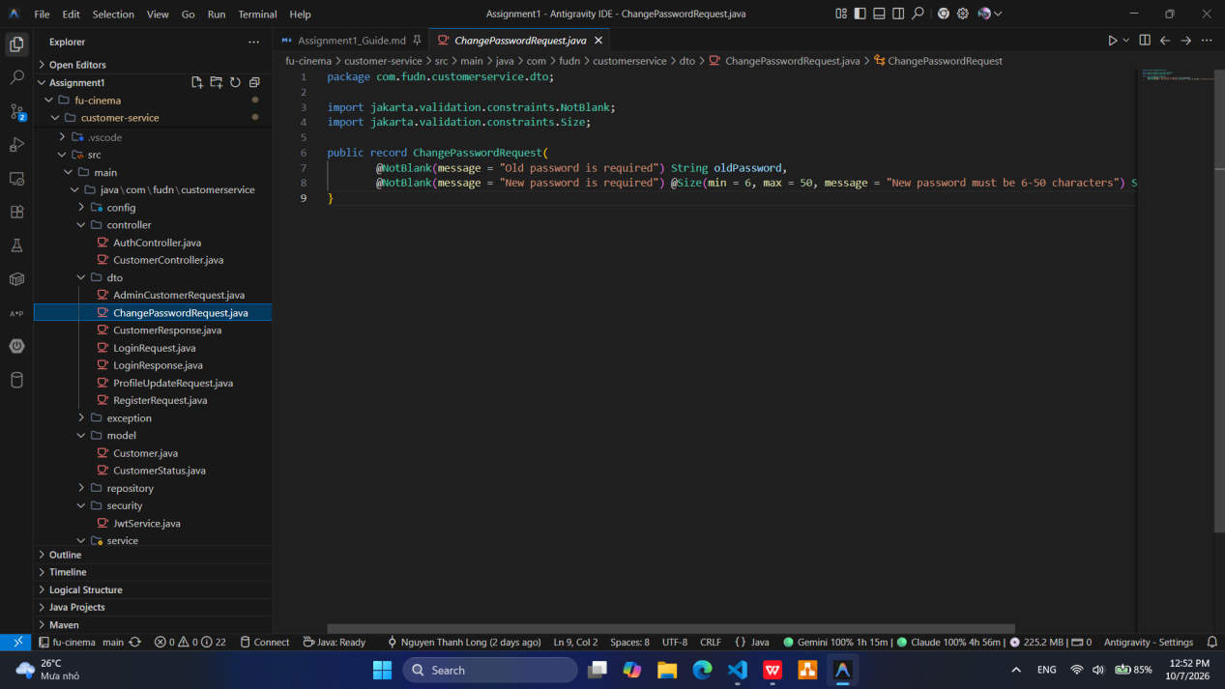
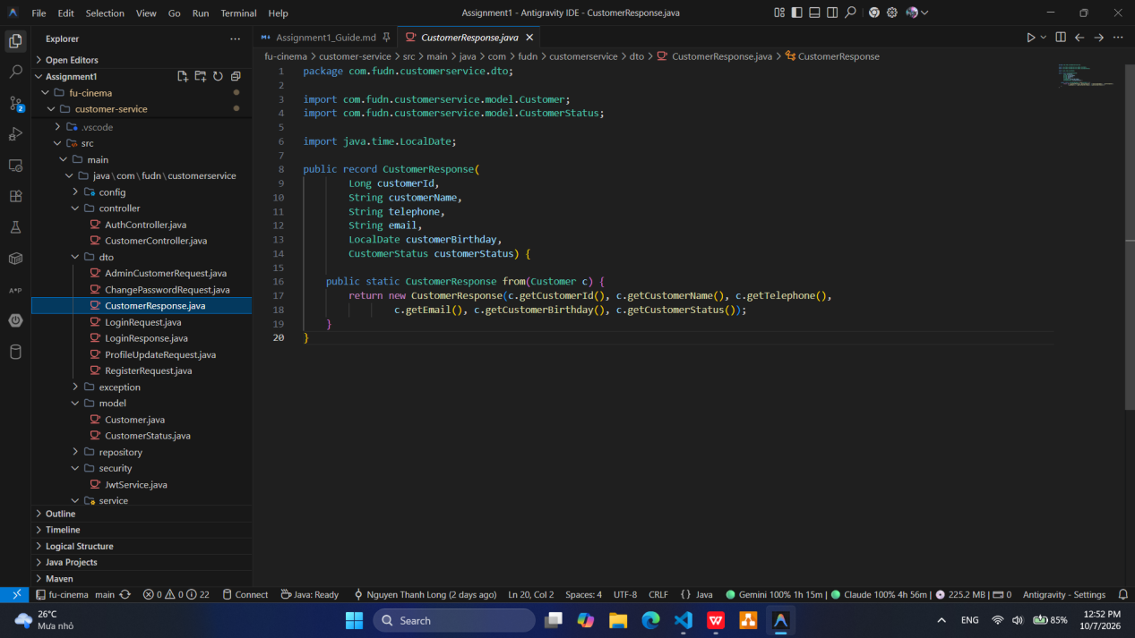
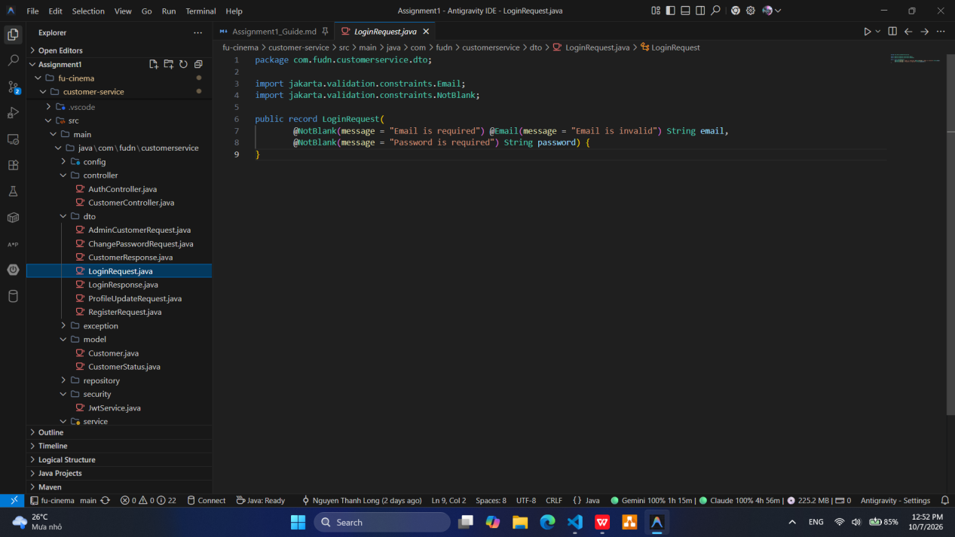
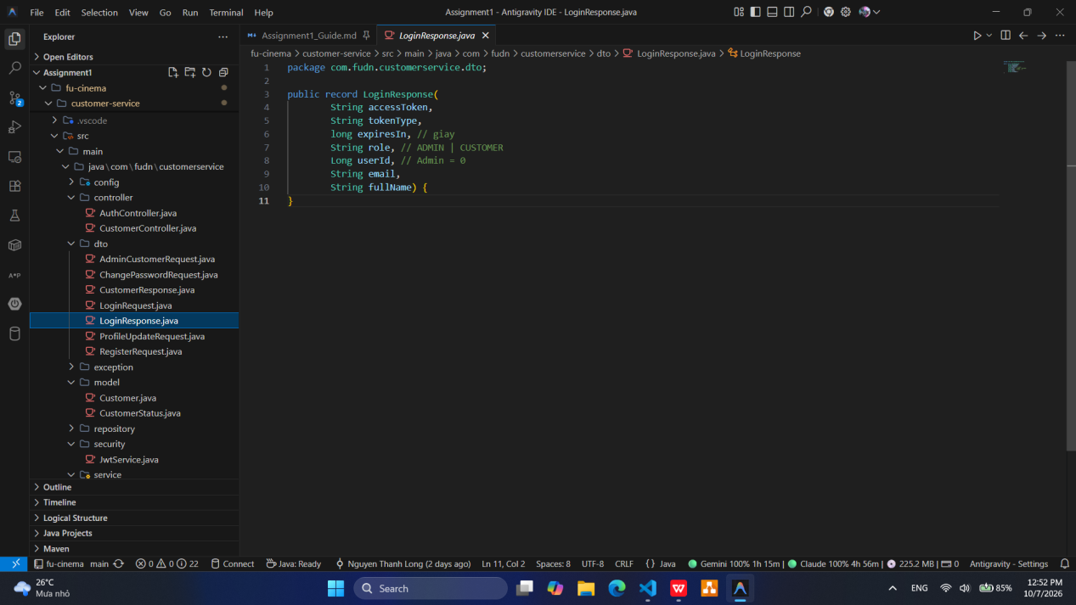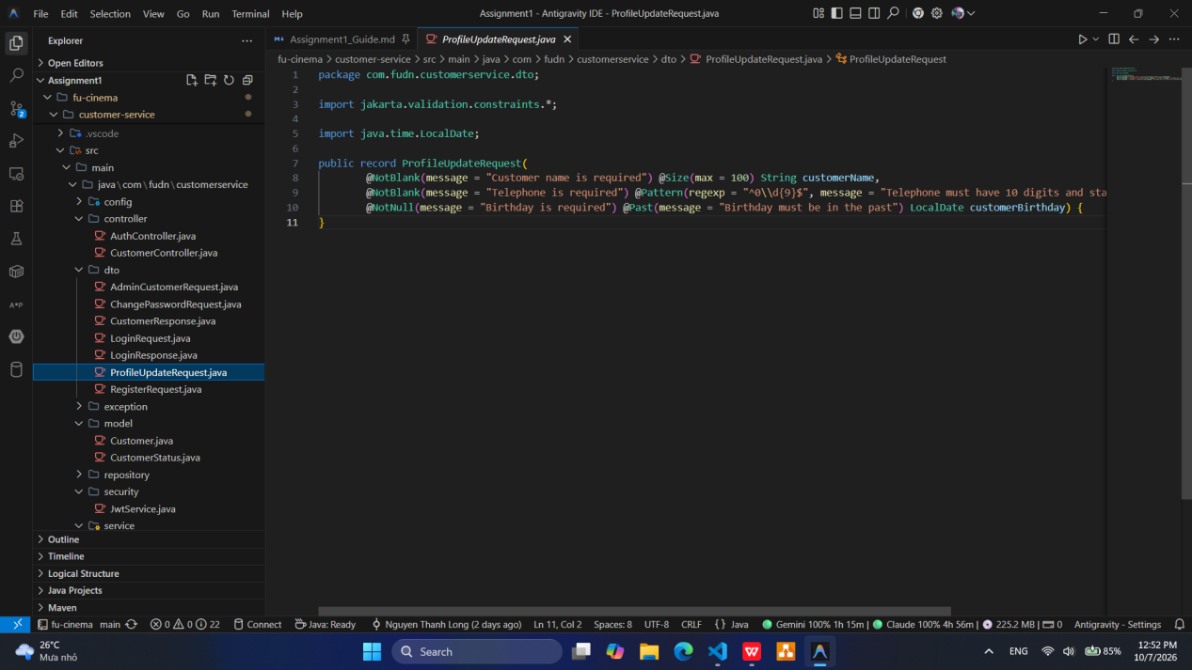
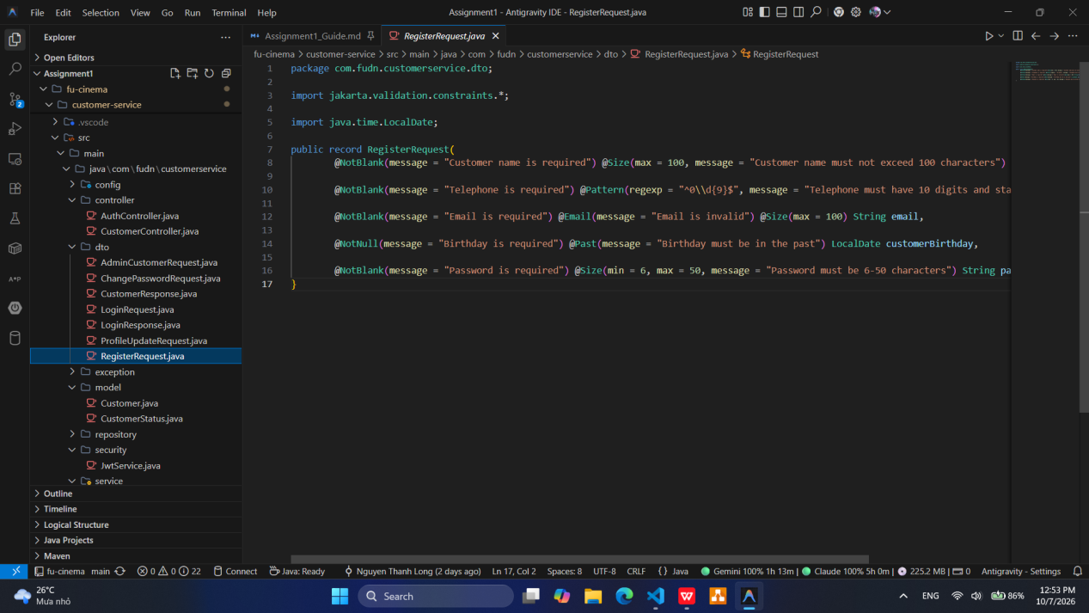
Commit: feat(customer): add register, profile and password DTOs with validation

TODO 2.4 - TODO 2.5: Tạo phần thực hiện người dùng đăng ký, email độc quyền và có thểm xem hồ sơ và chỉnh sửa, đổi mật khẩu
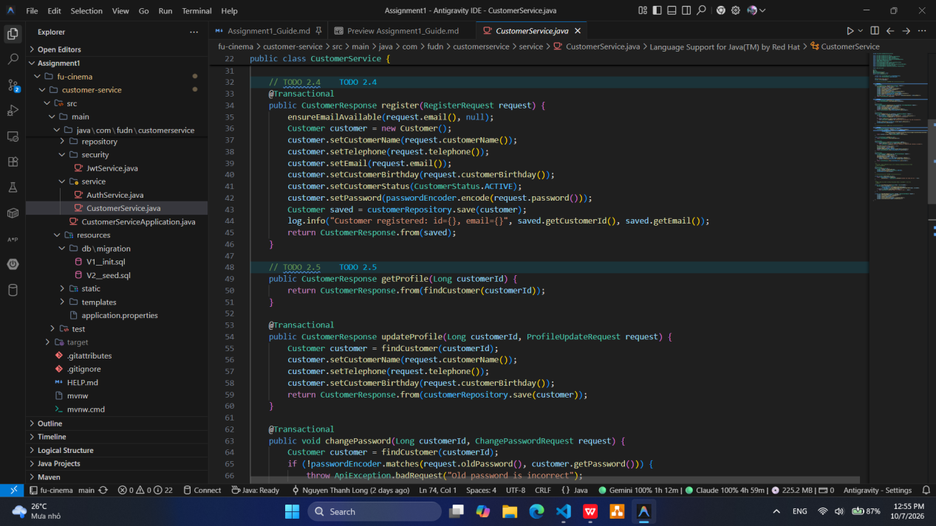
Commit:
feat(customer): implement customer registration with unique email
feat(customer): implement view, update profile and change password

TODO 2.6: Tạo đường link register và link /me
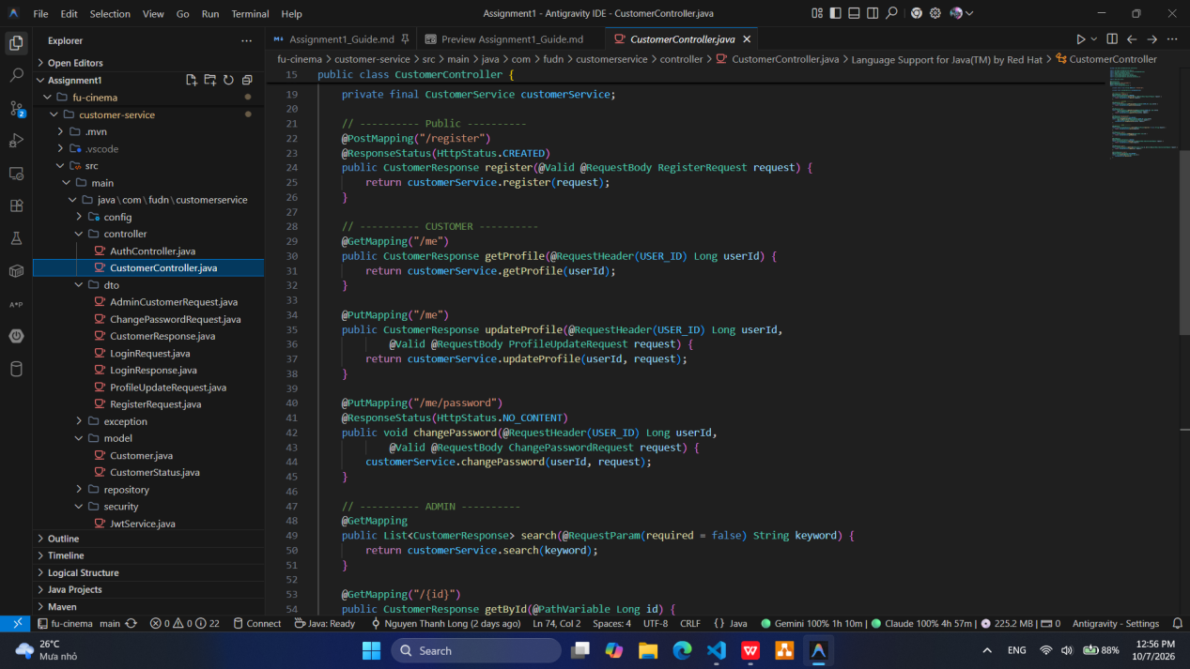
Commit: feat(customer): expose register and /me endpoints

F3 – Admin: manage customers

TODO 3.1: Tạo DTO cho Admin gửi request Customer
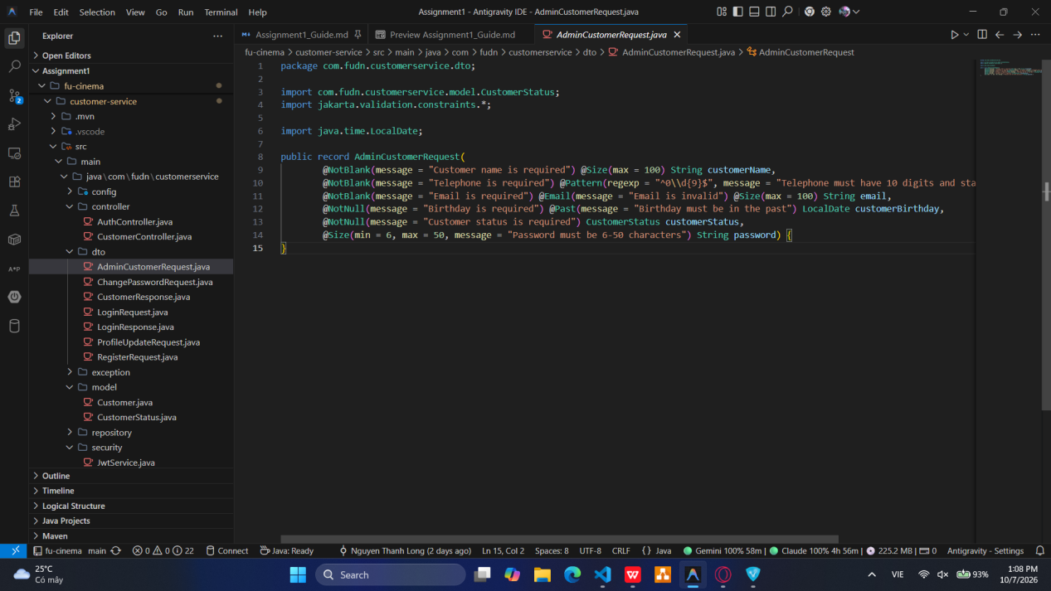
Commit: feat(customer): add AdminCustomerRequest DTO

TODO 3.2: Tạo phần tìm và CRUD khách hàng cho admin. Chỉ được xóa mềm
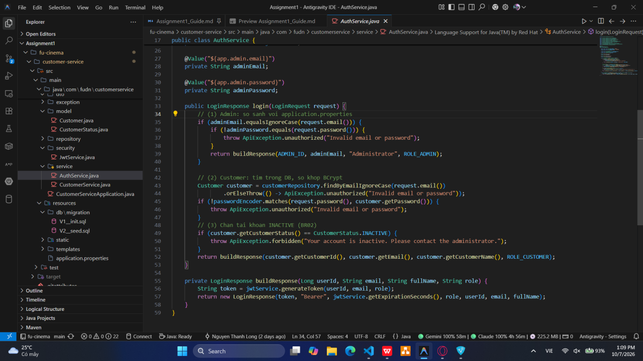
Commit: feat(customer): implement admin customer search and crud with soft delete

TODO 3.3: Tạo link cho admin quản lý người dùng
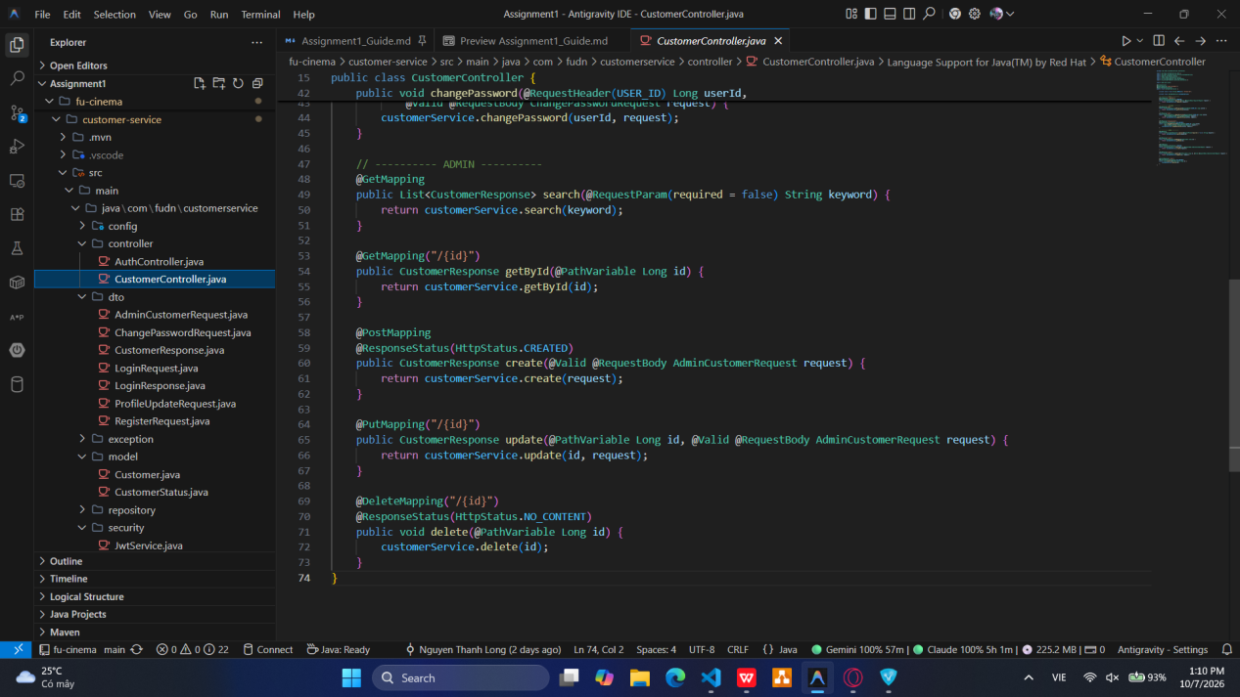
Commit: feat(customer): expose admin customer crud endpoints

F4 – Genre & Room

TODO 4.1: Tạo data seed có thể loại, phòng, phim và thời gian chiếu
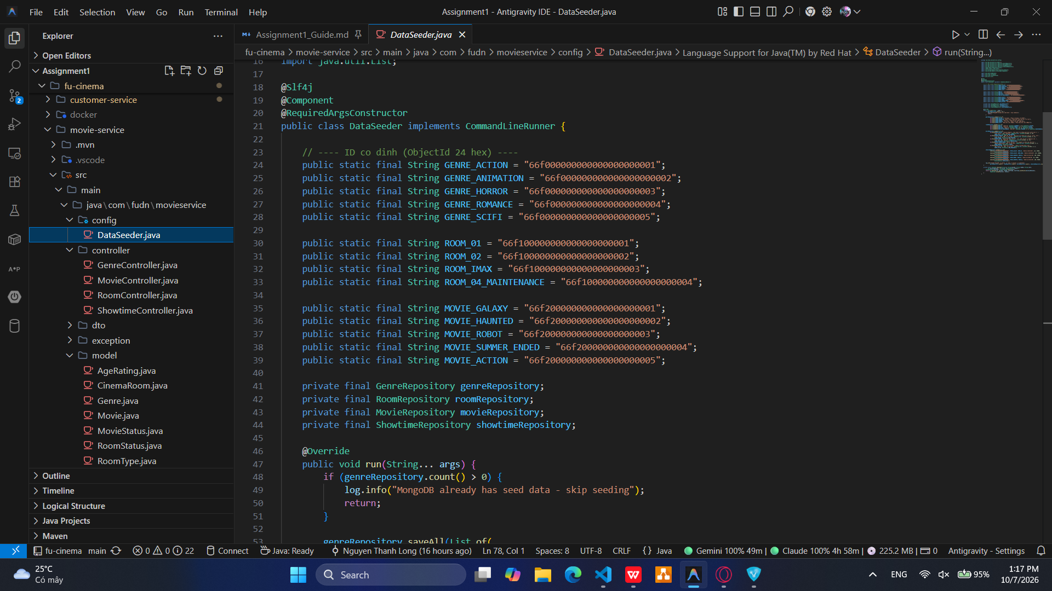
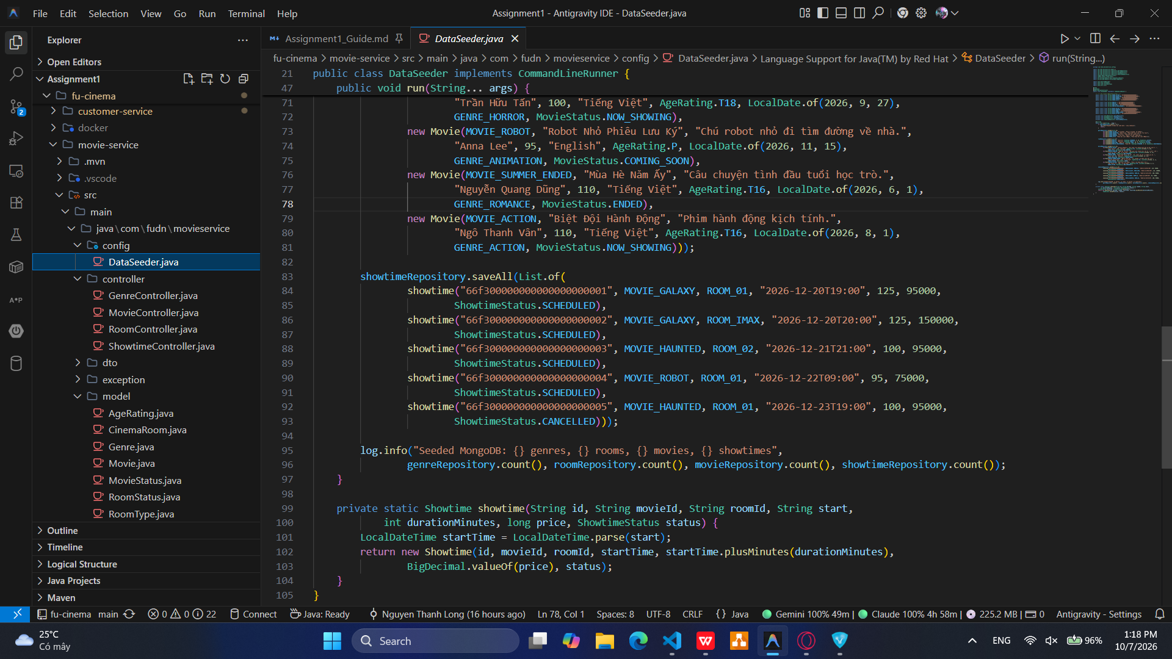
Commit: feat(movie): add DataSeeder for genres, rooms, movies and showtimes

TODO 4.2: tạo model Thể loại và phòng xem phim với id riêng biệt
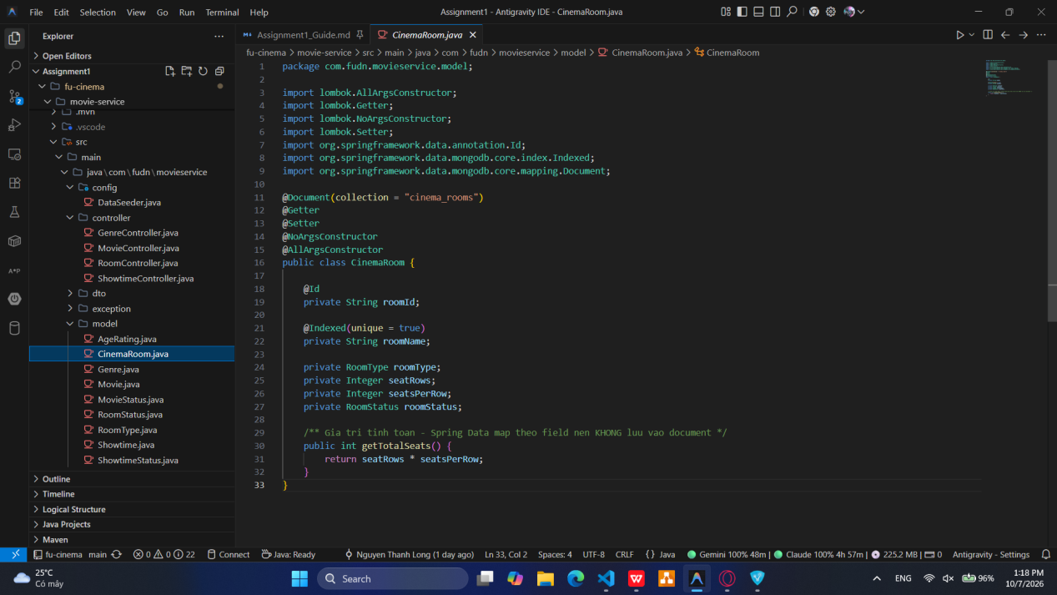
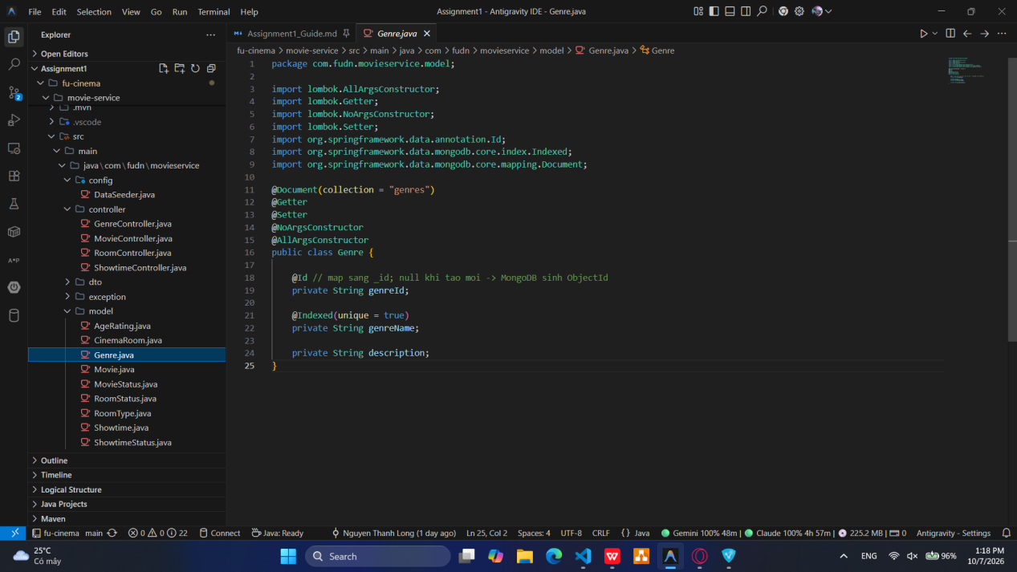
Commit: feat(movie): add Genre and CinemaRoom documents with unique indexes

TODO 4.3: tạo repository, service, các tính năng CRUD và chỉ được xóa khi đủ điều kiện
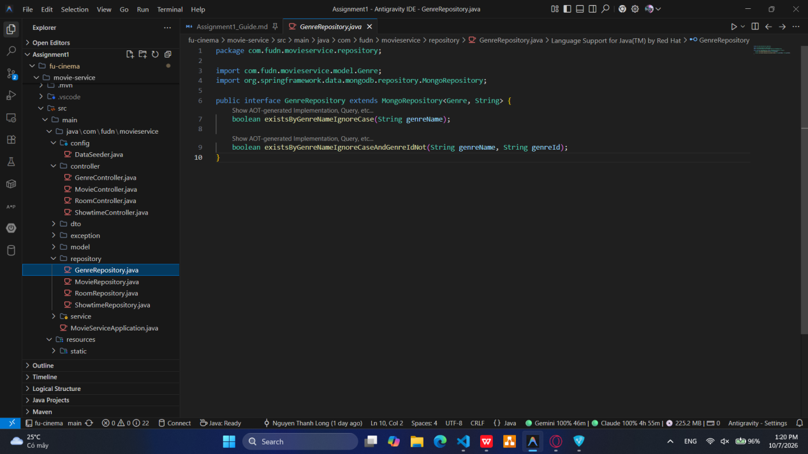
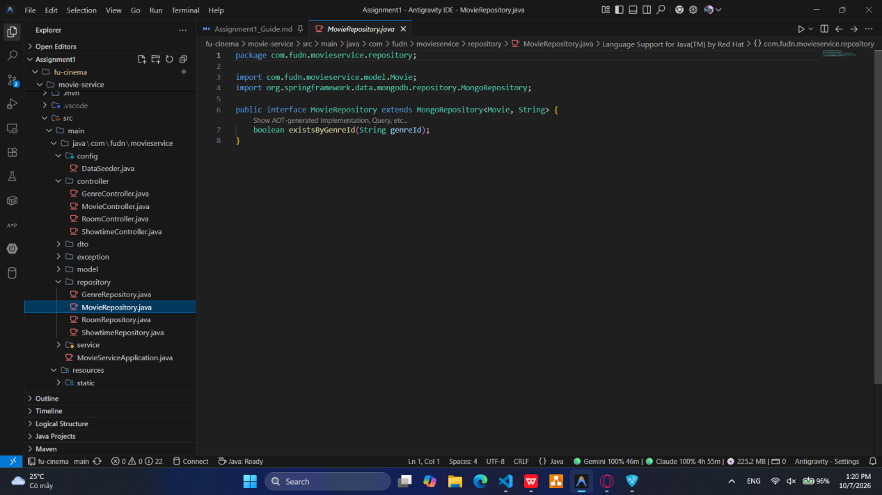
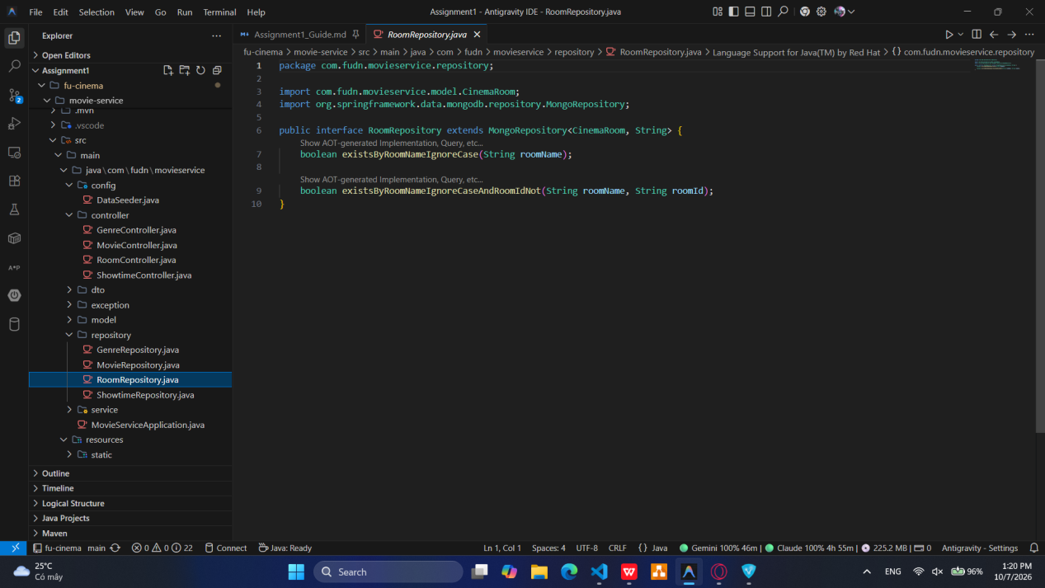

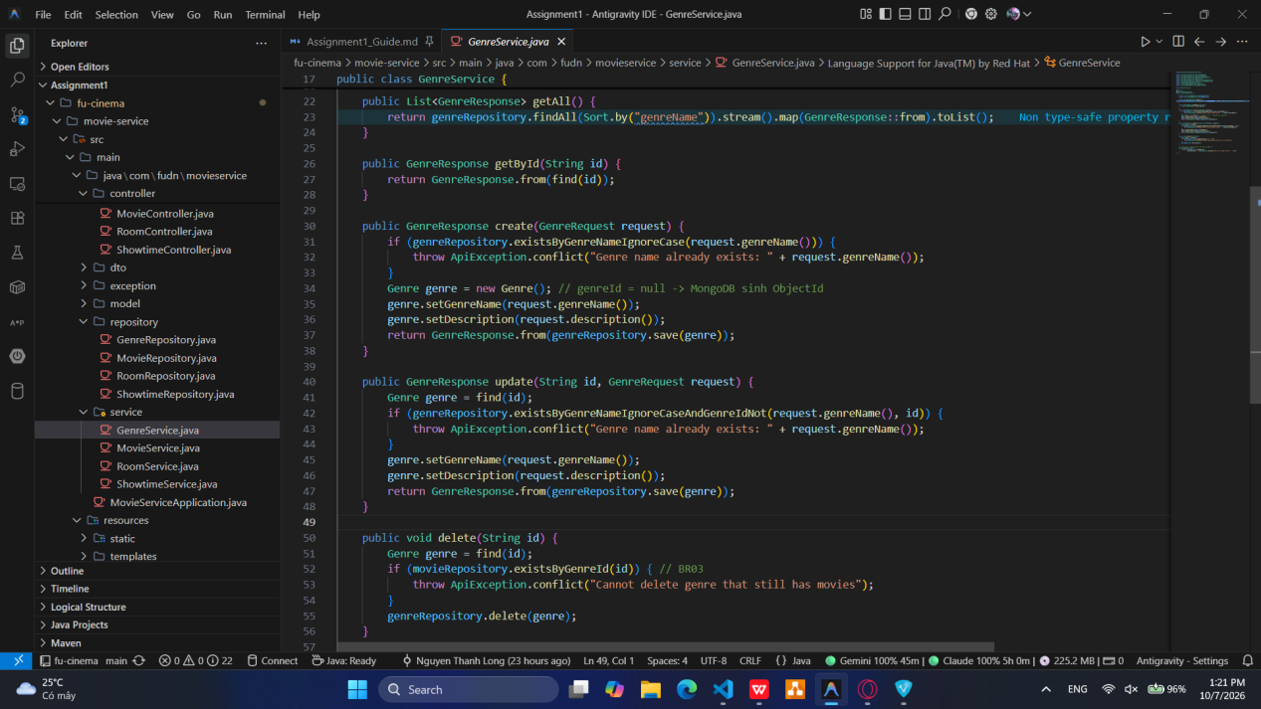
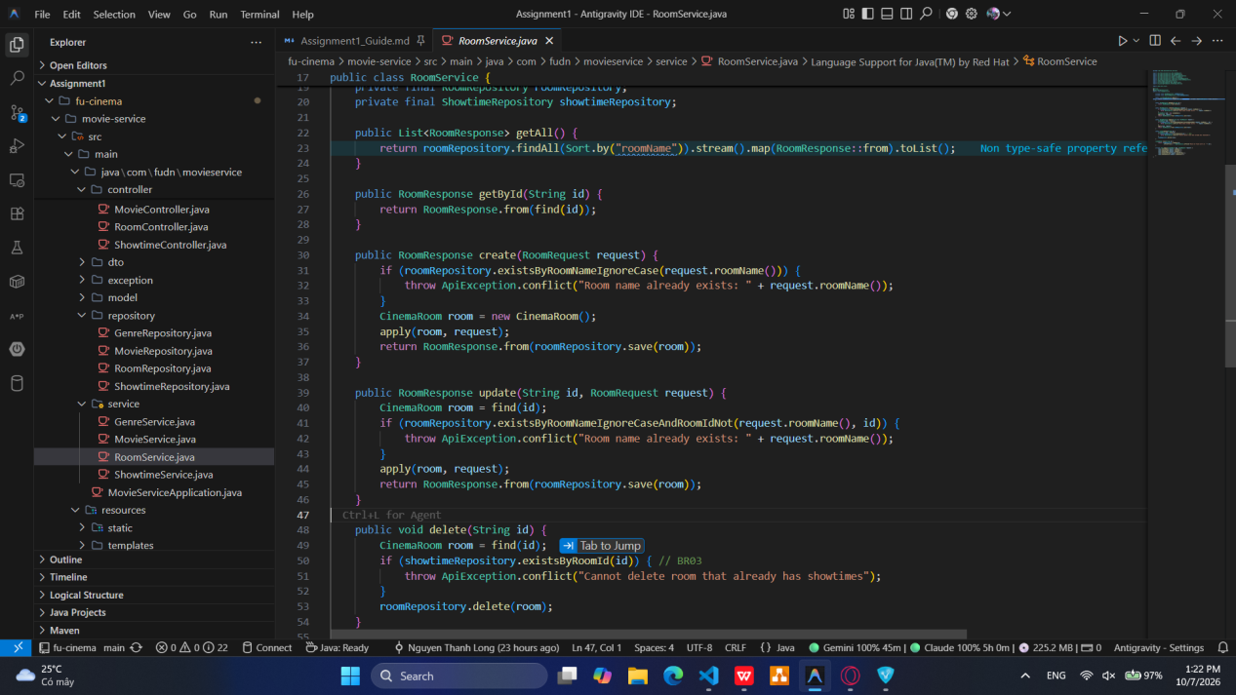
Commit: feat(movie): implement genre and room services with delete guards

TODO 4.4: tạo link api cho “thể loại” và “phòng”
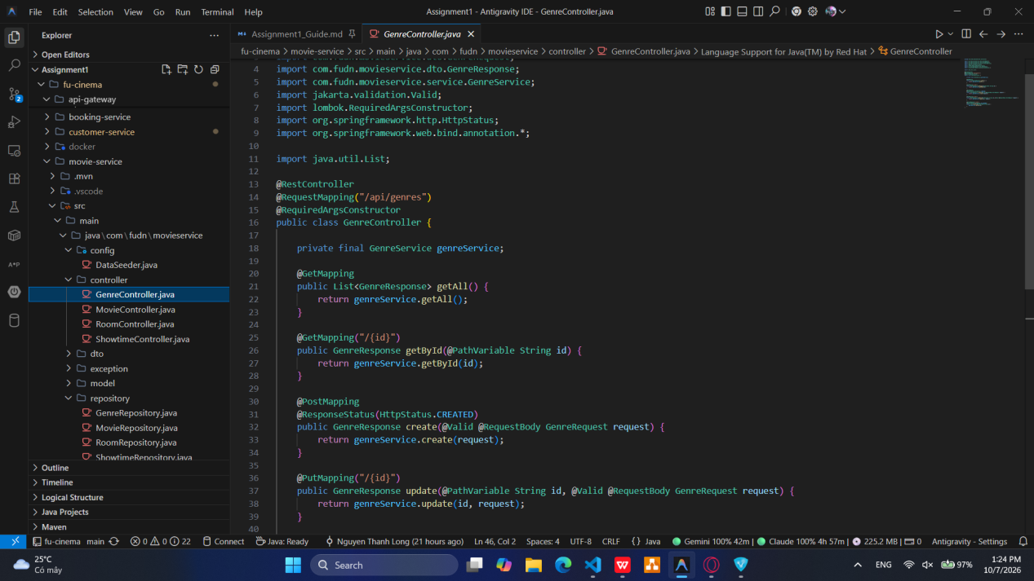
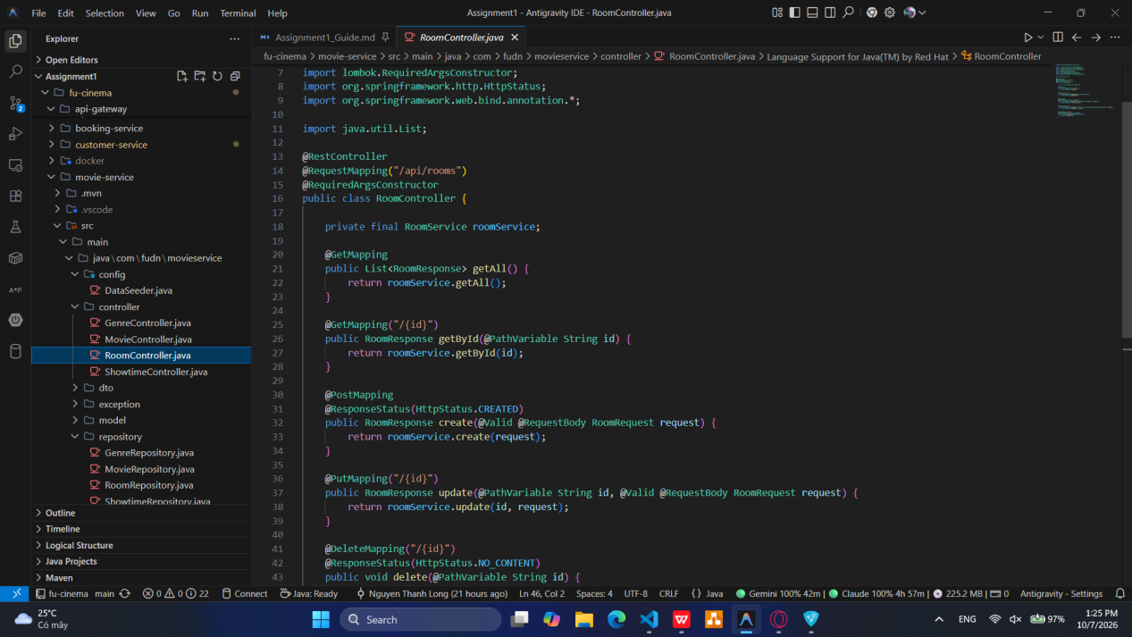
Commit:feat(movie): expose genre and room endpoints

F5 – Movie

TODO 5.1: Tạo model cho Movie nối với genre Id
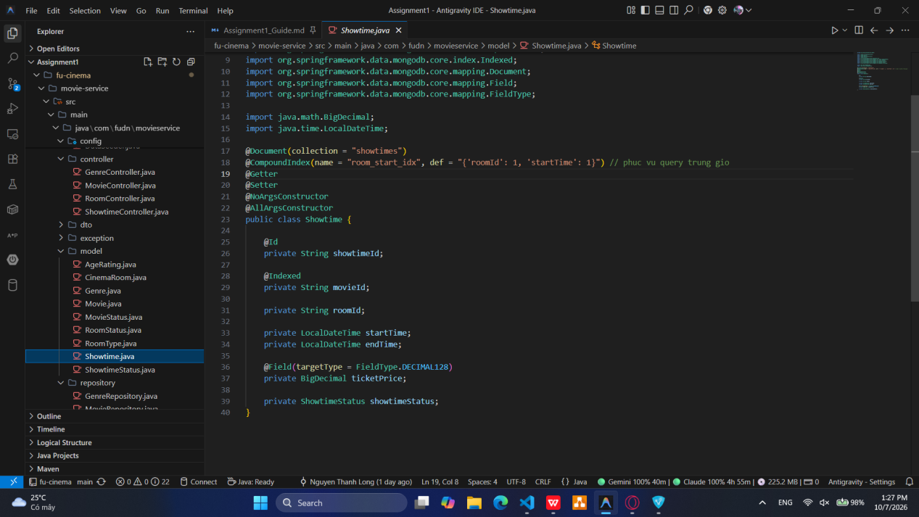
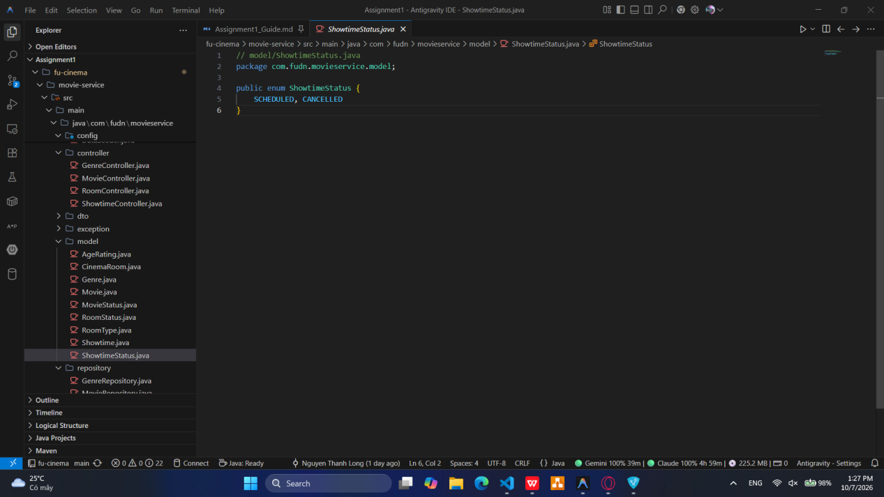
Commit: feat(movie): add Movie document referencing genre id

TODO 5.2: Thêm phần tìm Movie thông qua MongoTemplate
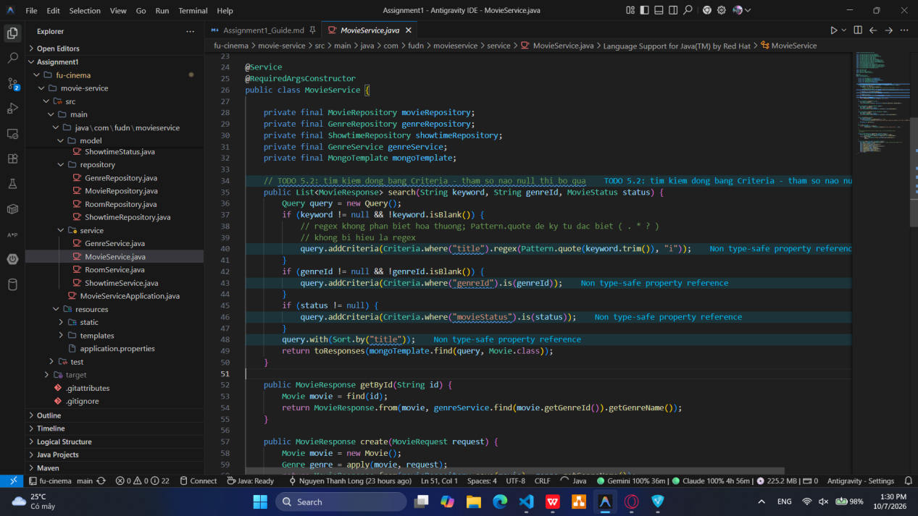
Commit: feat(movie): search movies with MongoTemplate criteria

TODO 5.3: Tạo tính năng CRUD movie với tính năng kiểm tra genre tồn tại
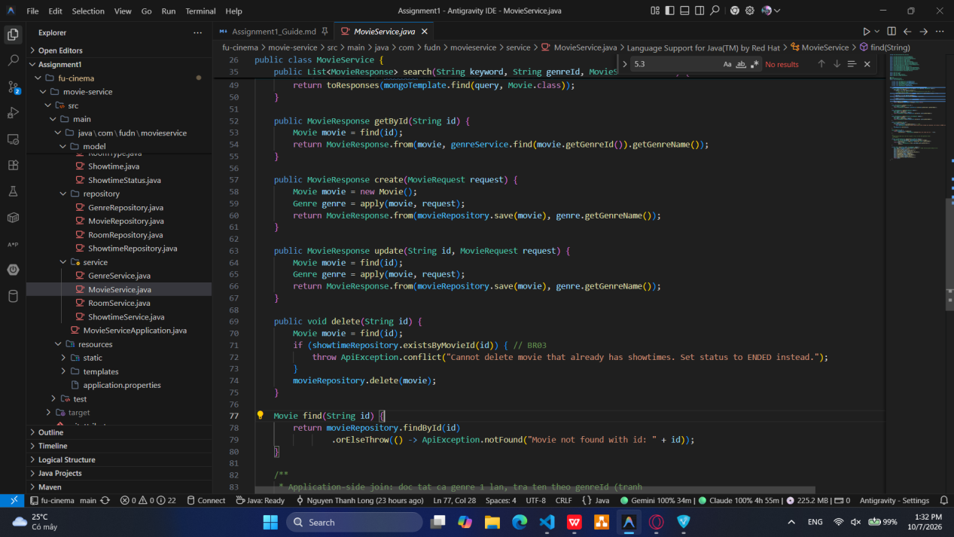
Commit: feat(movie): implement movie crud with genre existence check

TODO 5.4: Tạo endpoint API movie
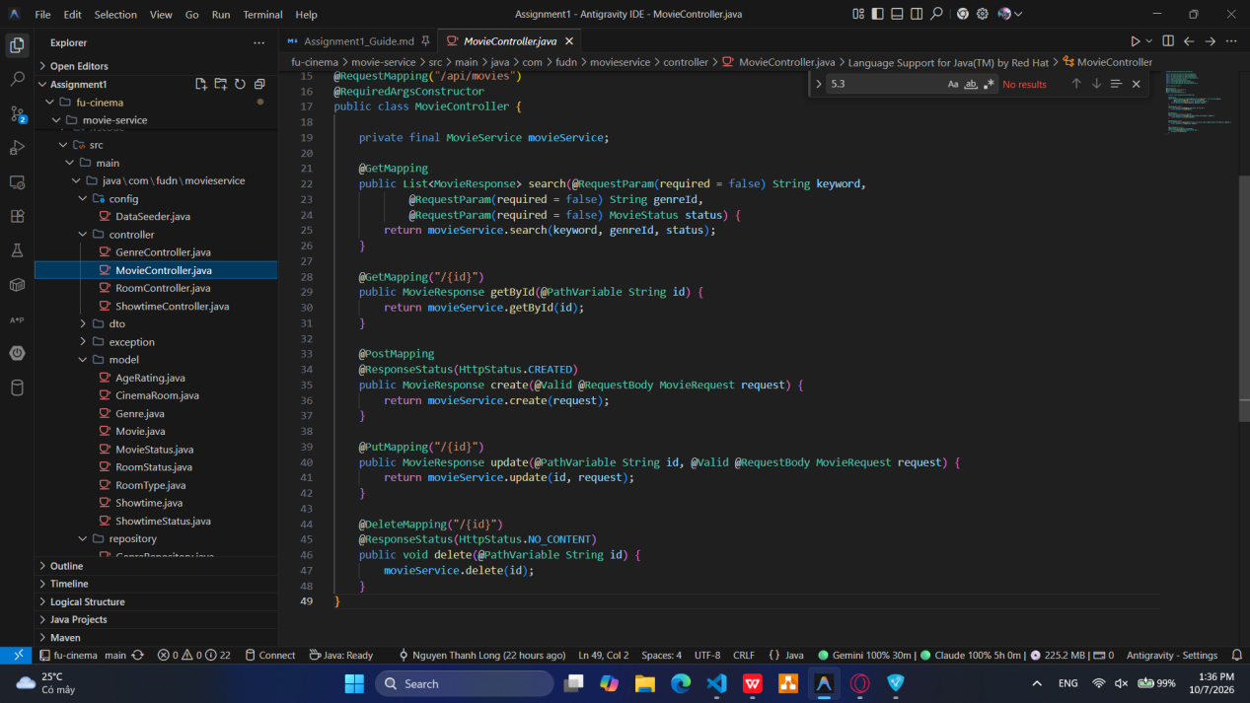
Commit:feat(movie): expose movie endpoints

F6 – Showtime

TODO 6.1: Tạo model Showtime
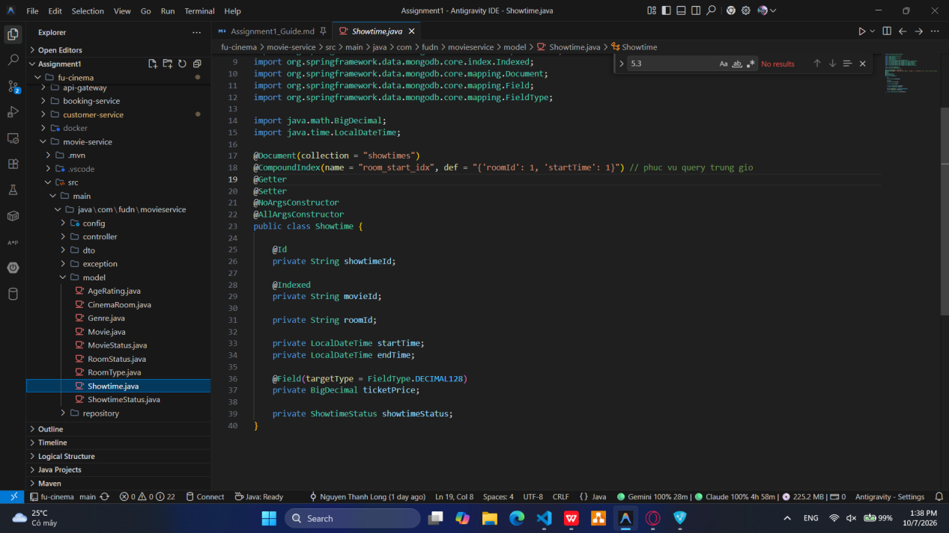
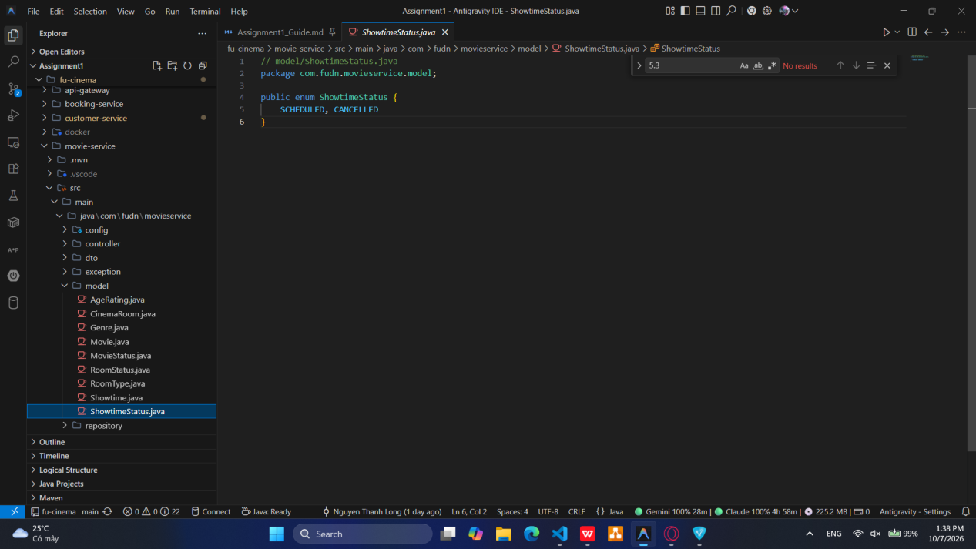
Commit: feat(movie): add Showtime document with decimal128 price

TODO 6.2: Thêm chức năng tìm phòng dựa trên thời gian chiếu
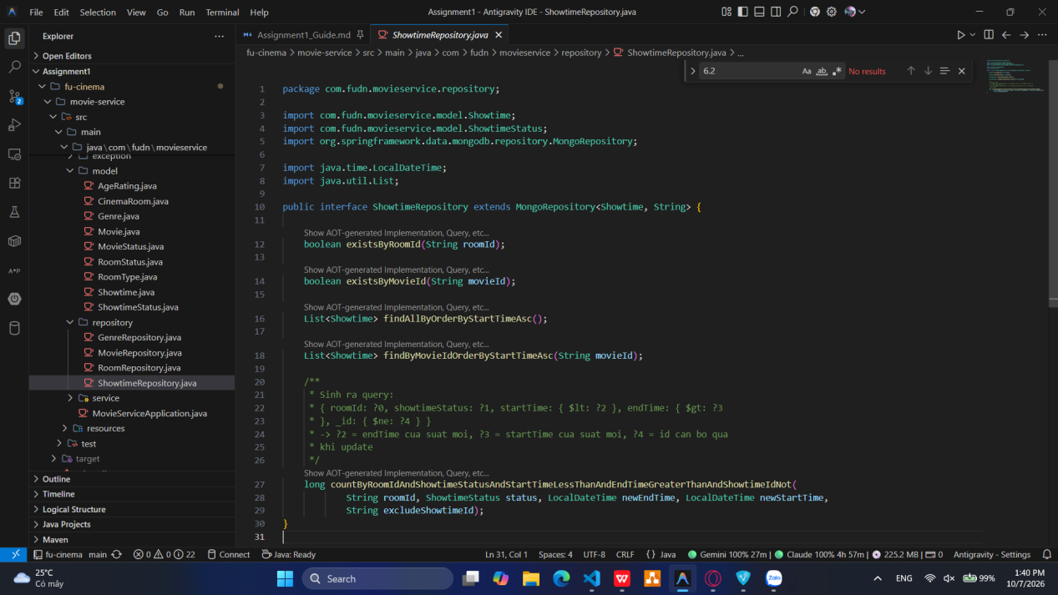
Commit: feat(movie): add derived query counting overlapping showtimes

TODO 6.3: Tạo DTO để validate và cả lịch chiếu
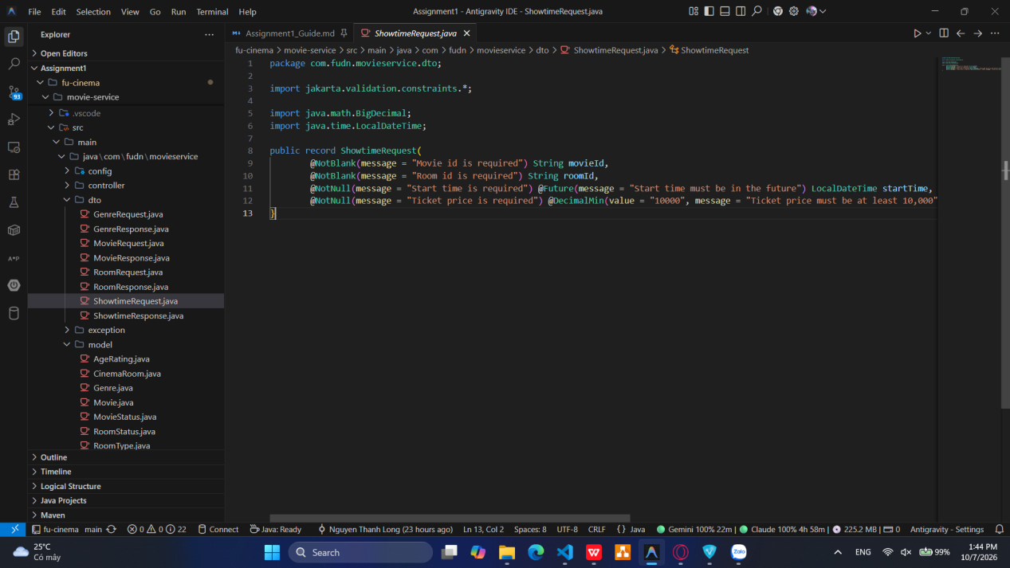
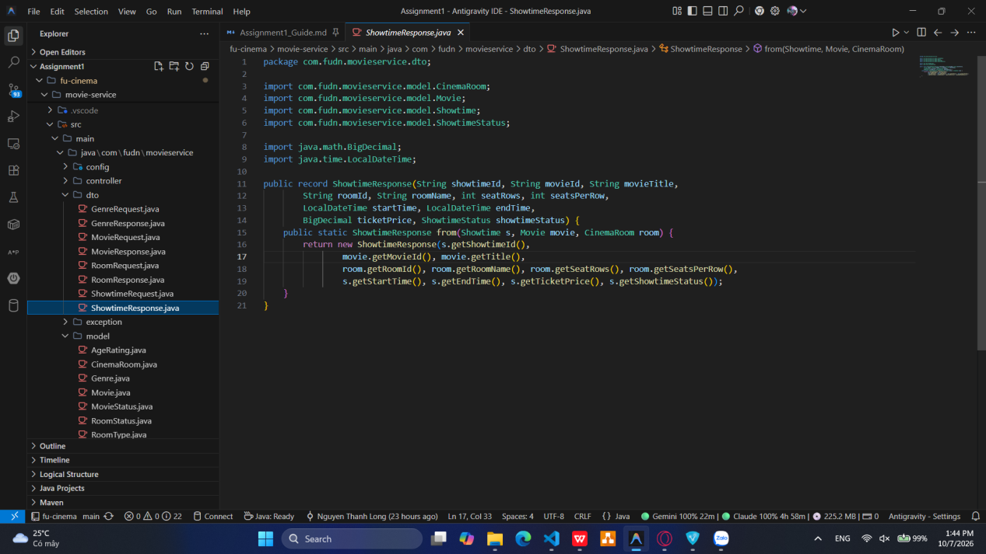
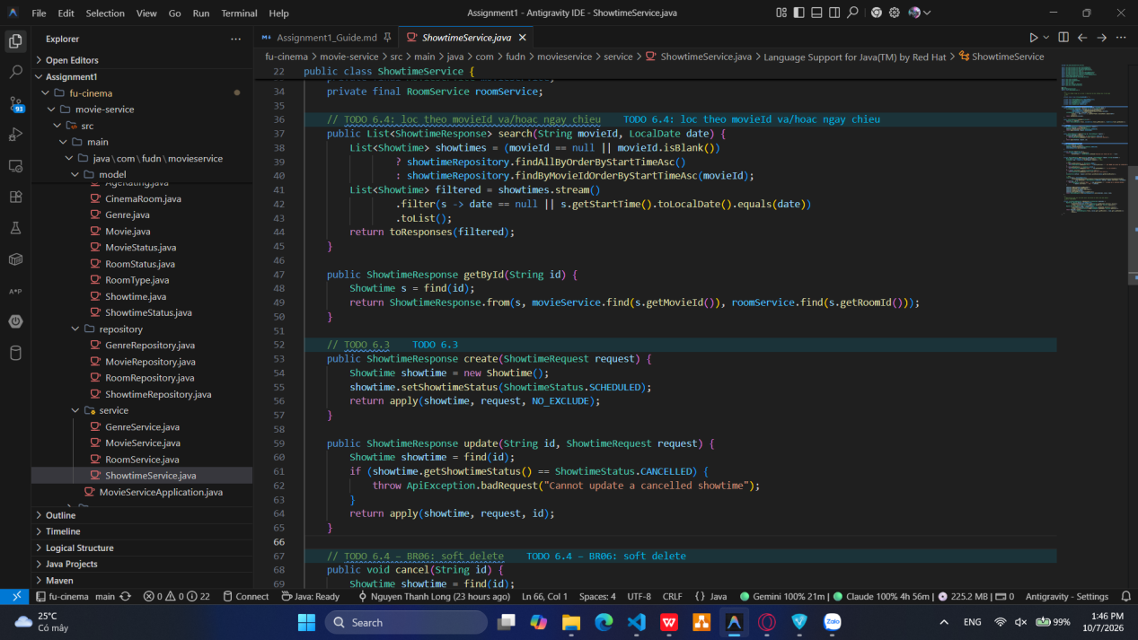
Commit: feat(movie): validate and schedule showtimes with computed end time

TODO 6.4: Tạo tính năng CRUD với hủy thời gian chiếu và thêm tính năng tìm phim với ngày
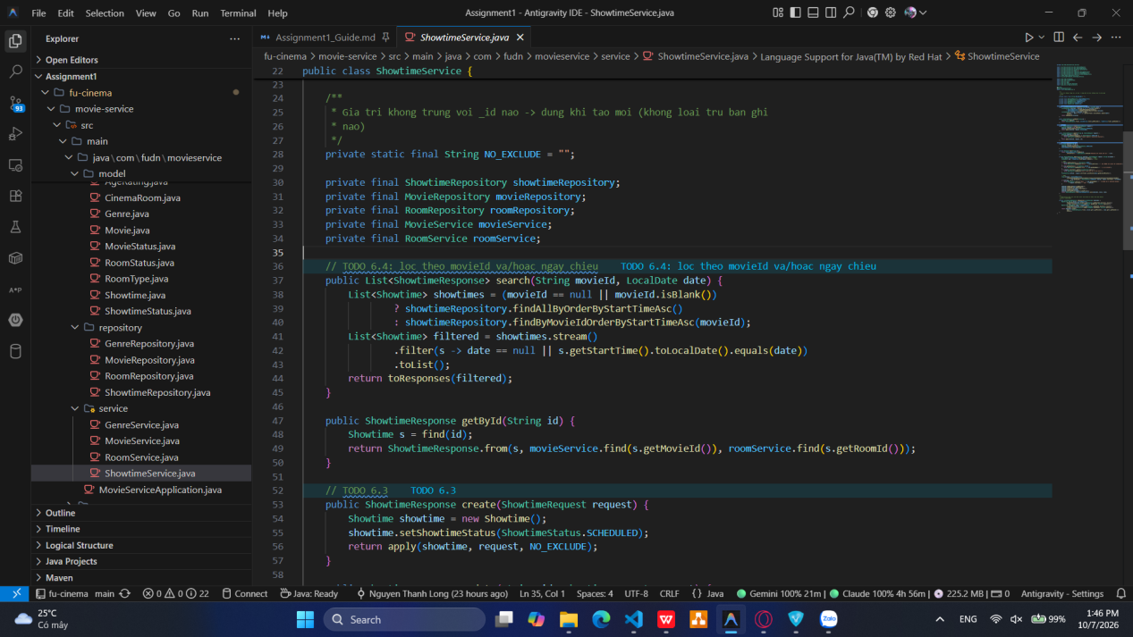
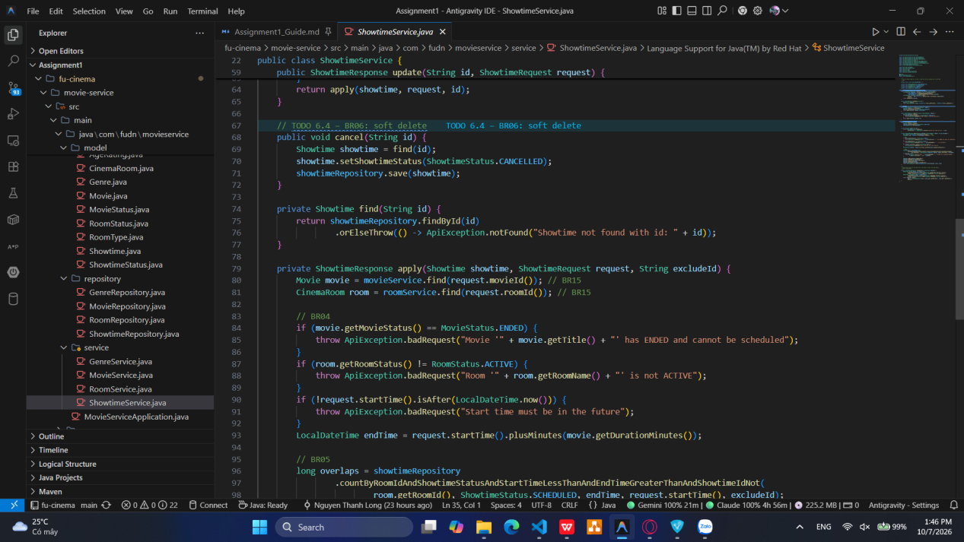
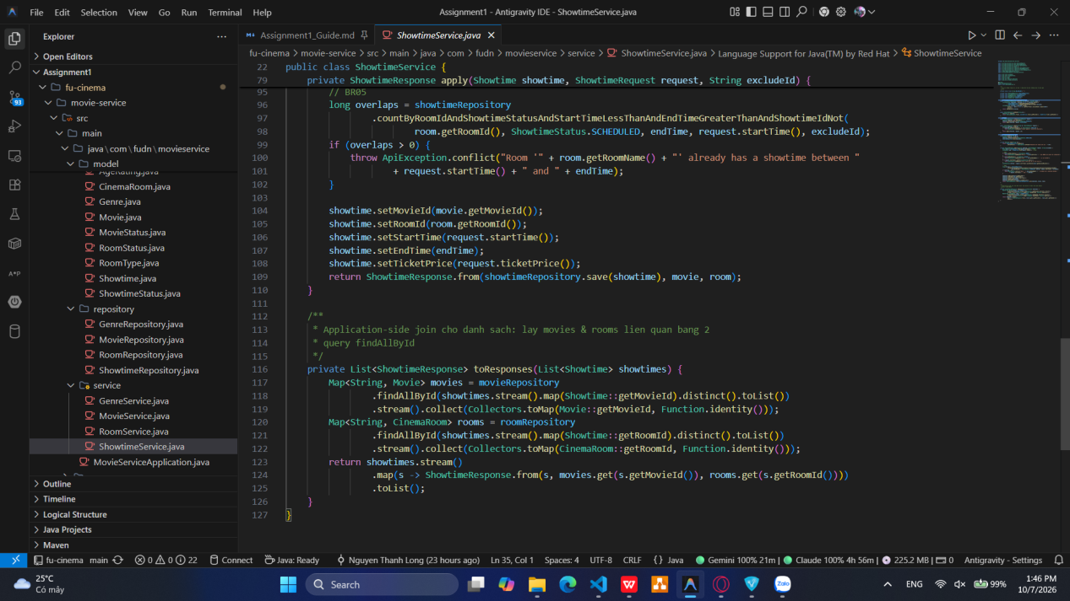
Commit:feat(movie): implement showtime cancel and search by movie and date

TODO 6.5: Thêm api cho showtime
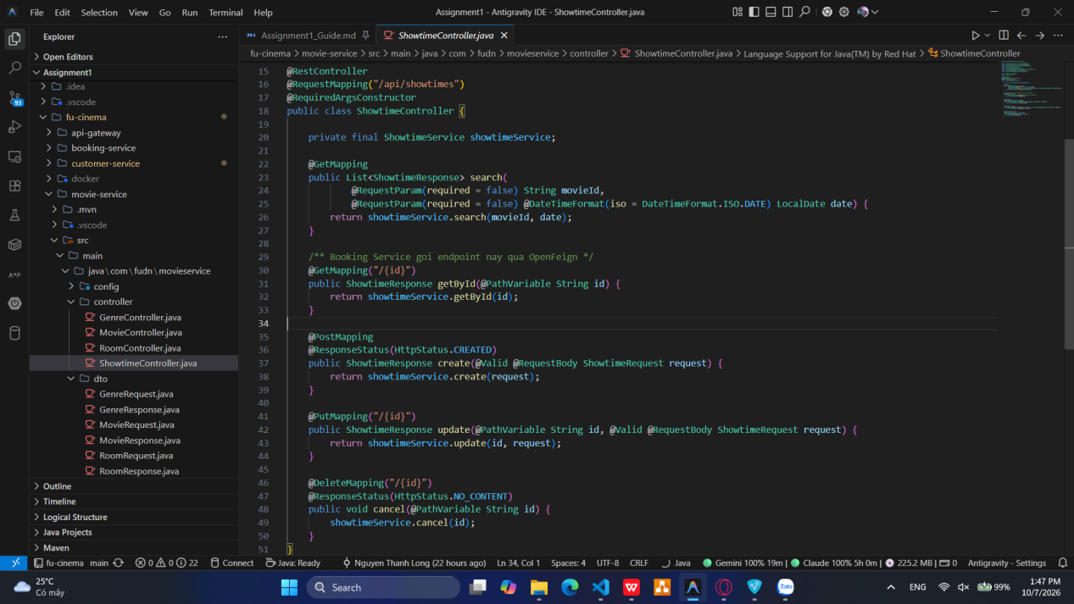
Commit:feat(movie): expose showtime endpoints

F7 – Create booking

TODO 7.1: Thêm openfeign và cloud bom
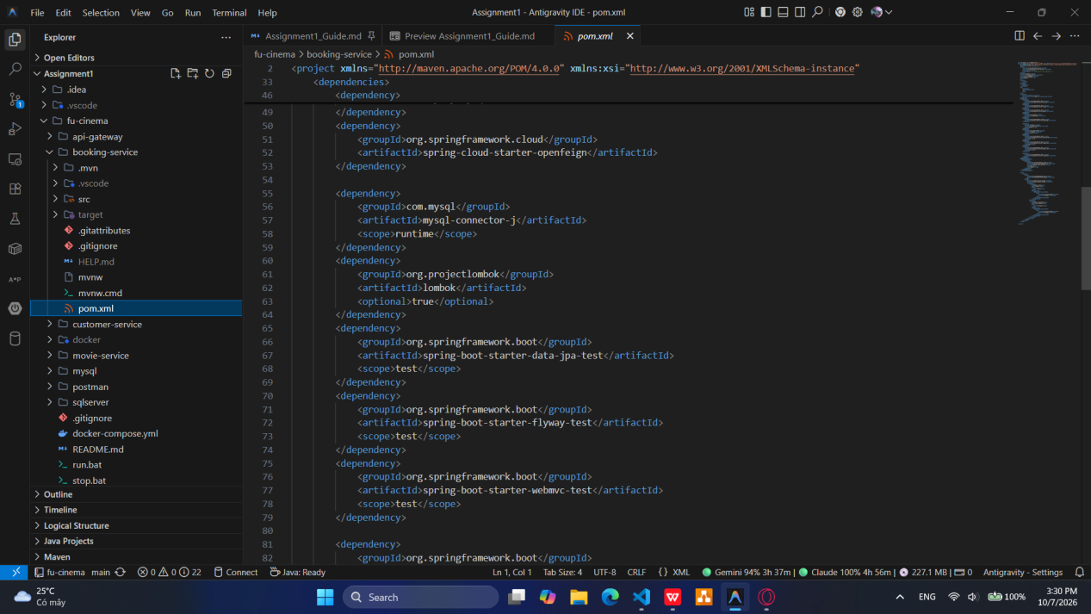
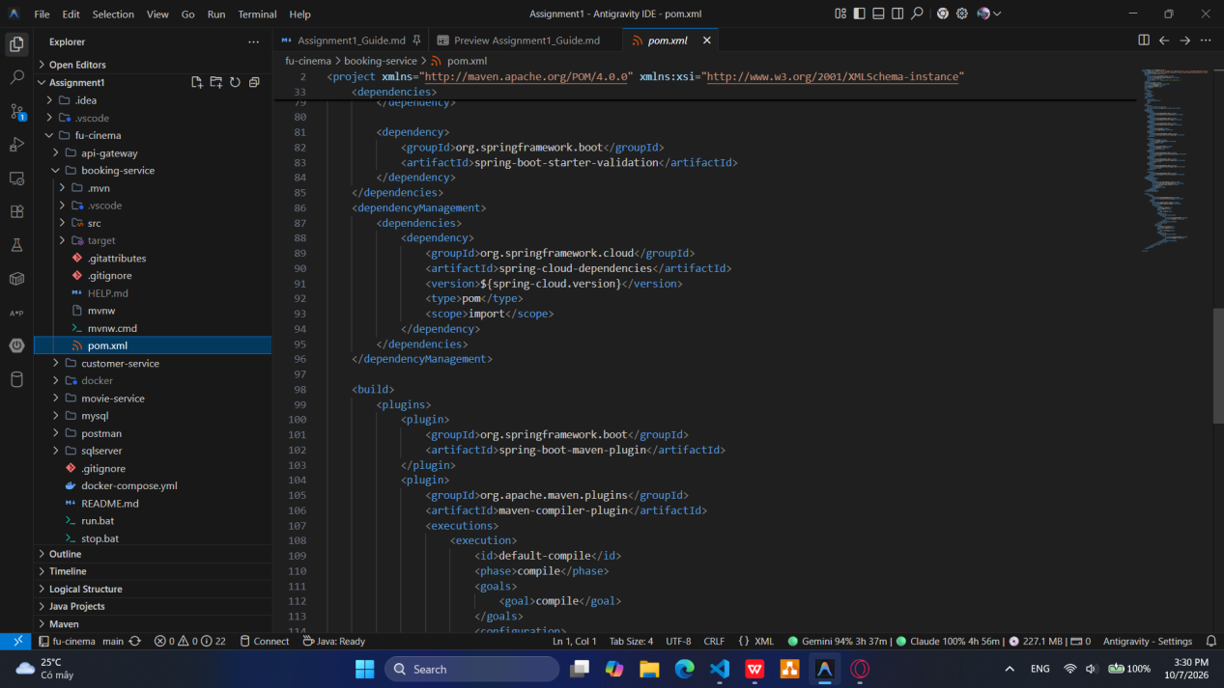
Commit: build(booking): add openfeign and spring cloud bom

TODO 7.2: Tạo Table Booking trong MySQL Database
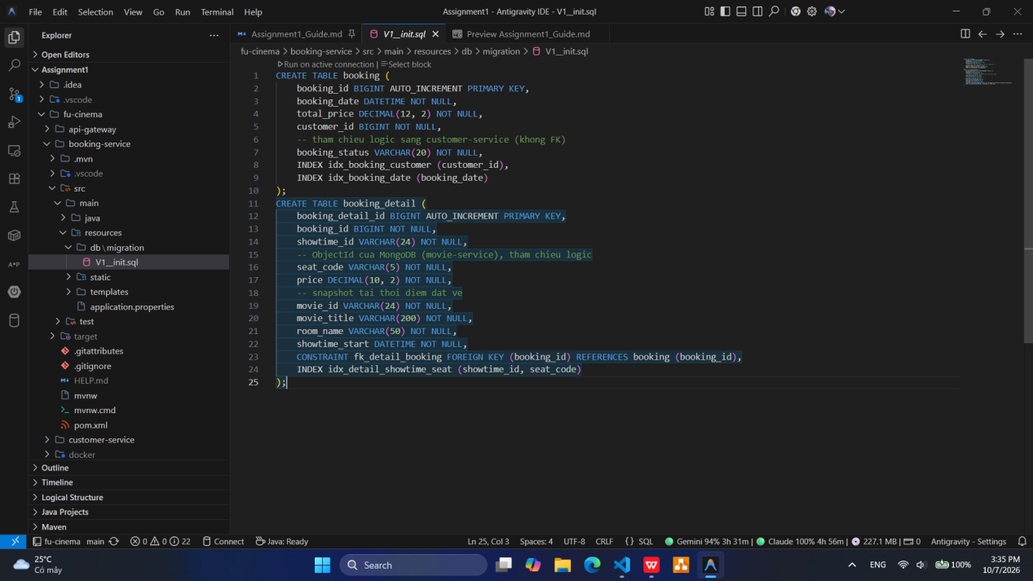
Commit: feat(booking): add mysql migration with varchar object id columns

TODO 7.3: Tạo model Booking và Booking Details
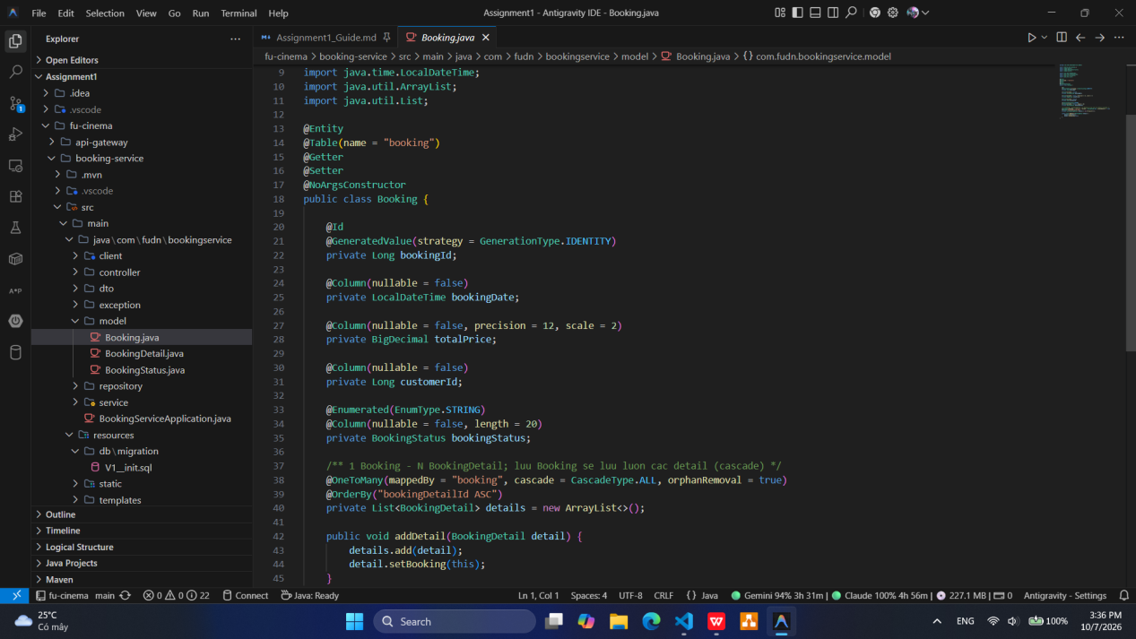
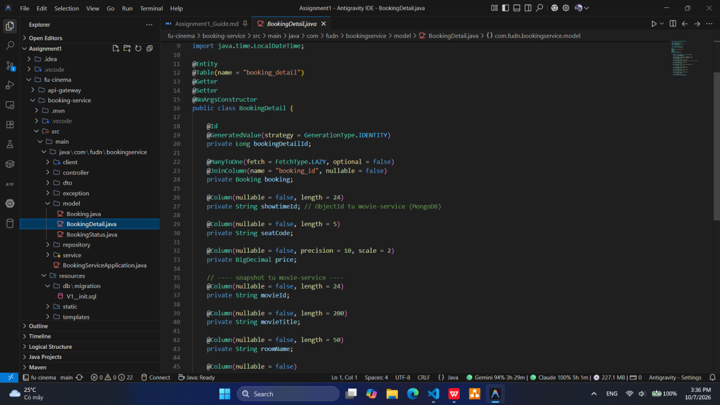
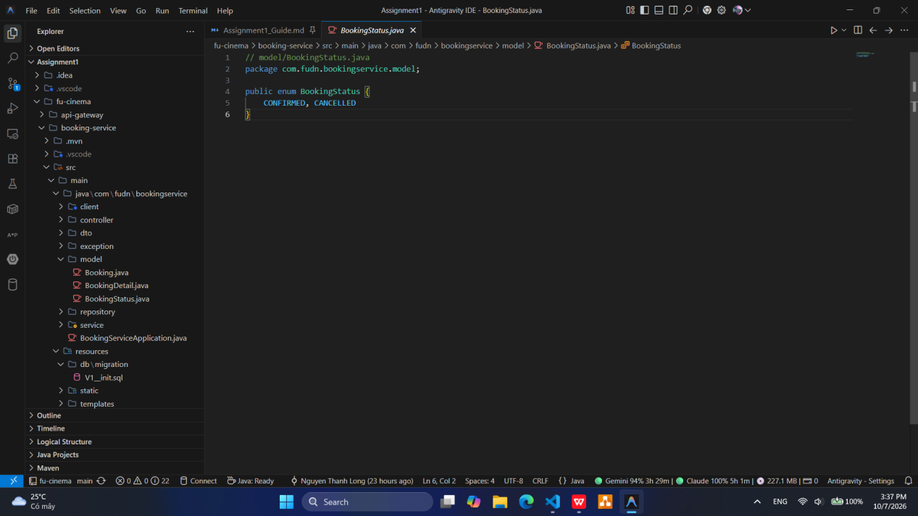
Commit: feat(booking): add Booking and BookingDetail entities

TODO 7.4: Thêm MovieClient để lấy showtime trong Movie
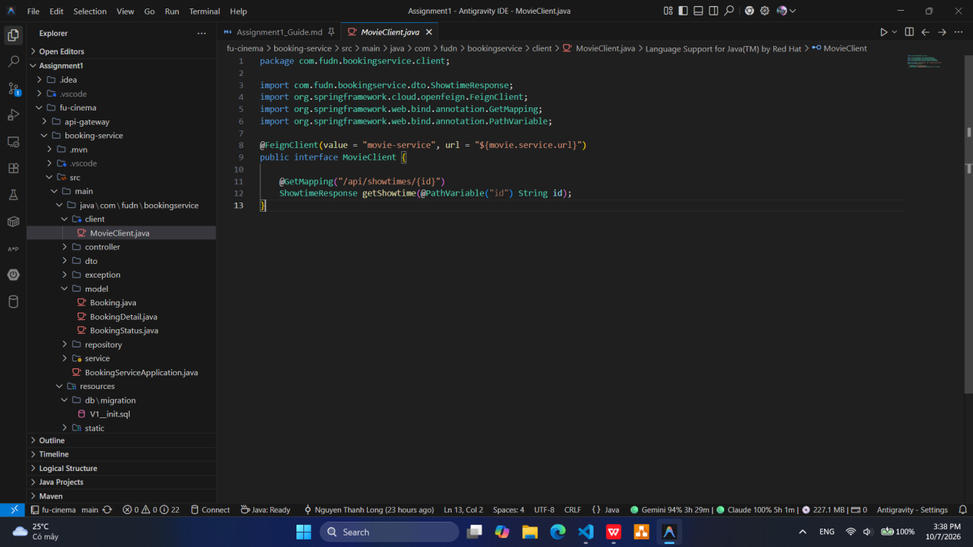
Commit: feat(booking): add MovieClient feign client with string showtime id

TODO 7.5: Tạo tính năng đặt chỗ với ghế ngồi còn hợp lệ
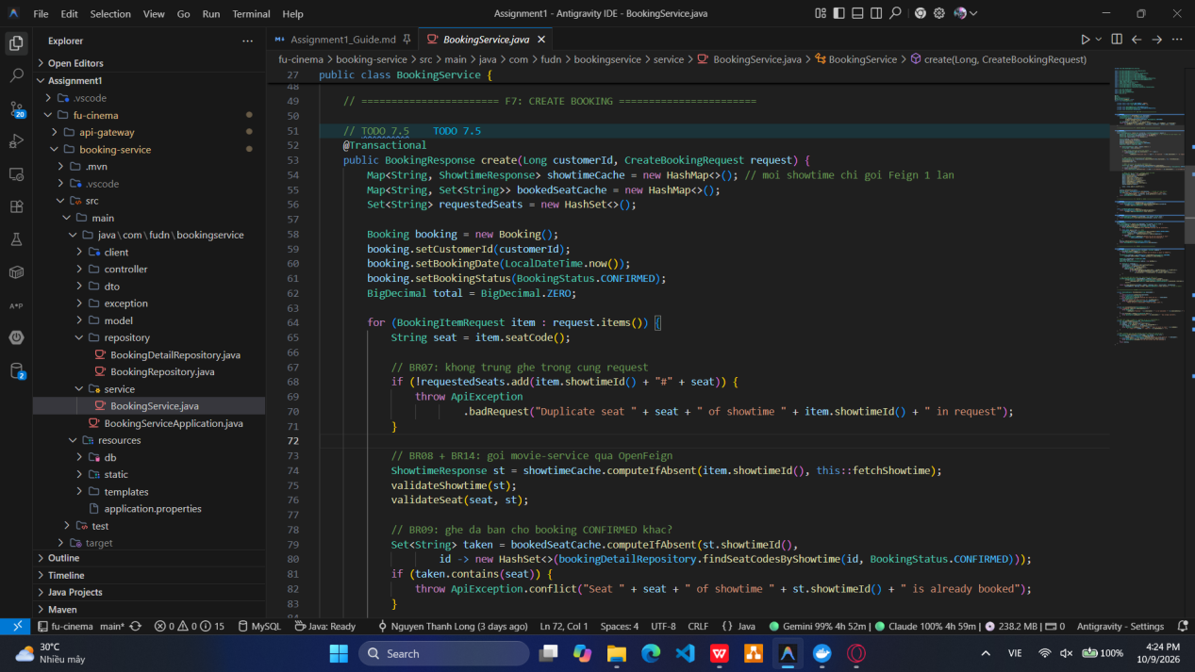
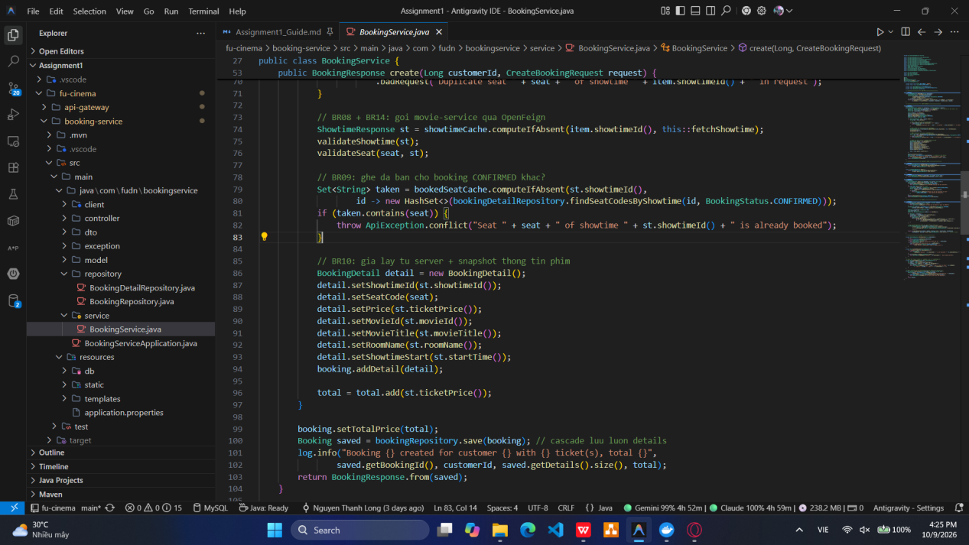
Commit: feat(booking): implement booking creation with seat validation

TODO 7.6: Lấy danh sách ghế trong ShowTime
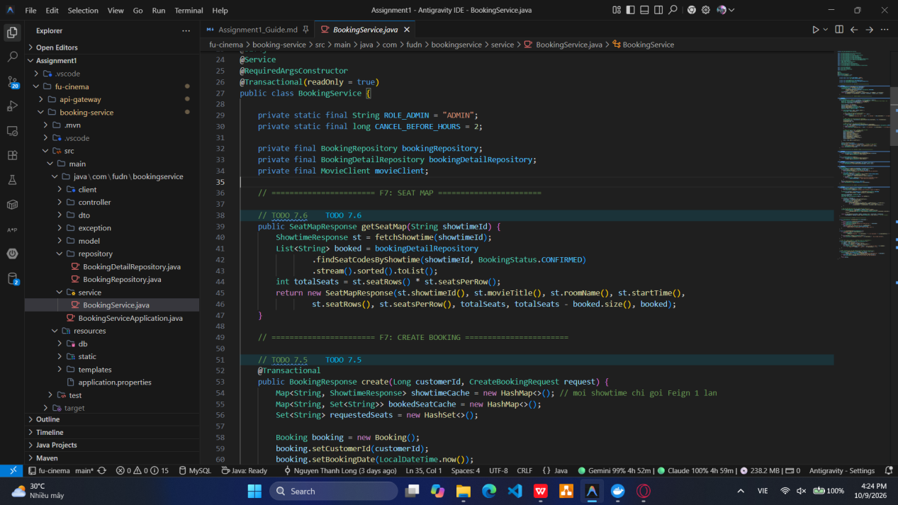
Commit:feat(booking): add seat map for a showtime

TODO 7.7: Tạo api cho booking và seat map
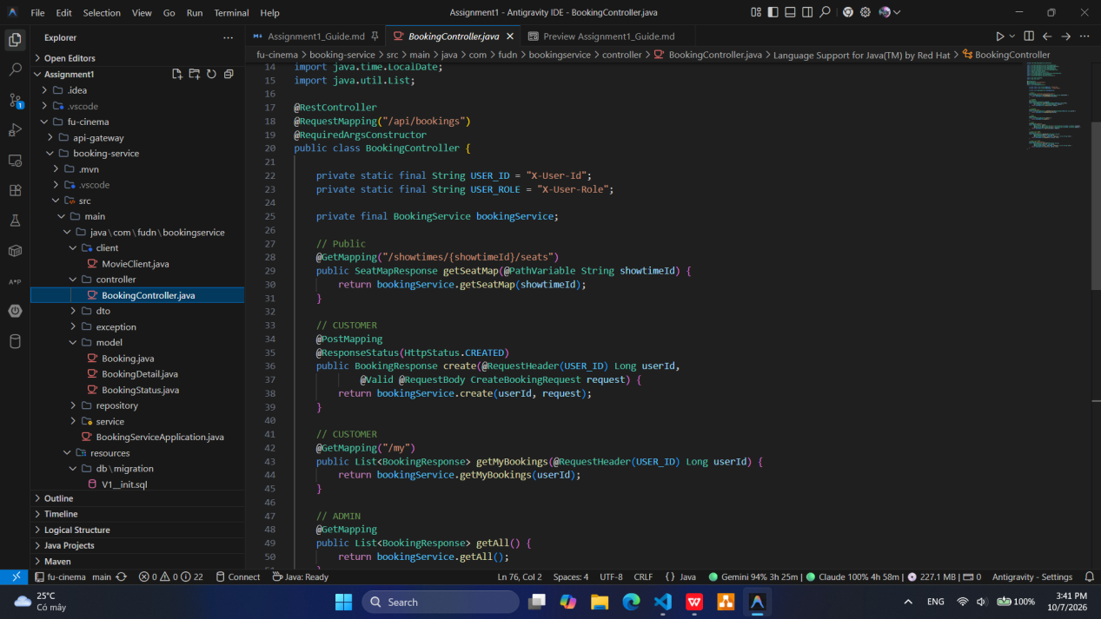
Commit: feat(booking): expose create booking and seat map endpoints

F8 – History & cancel

TODO 8.1 - TODO 8.2 - TODO 8.3: Thêm tính năng tìm lịch sử người dùng theo ngày, Hạn chế việc hủy vé bởi người dùng hoặc admin và chỉ hủy được vé 2h trước khi showtime bắt đầu
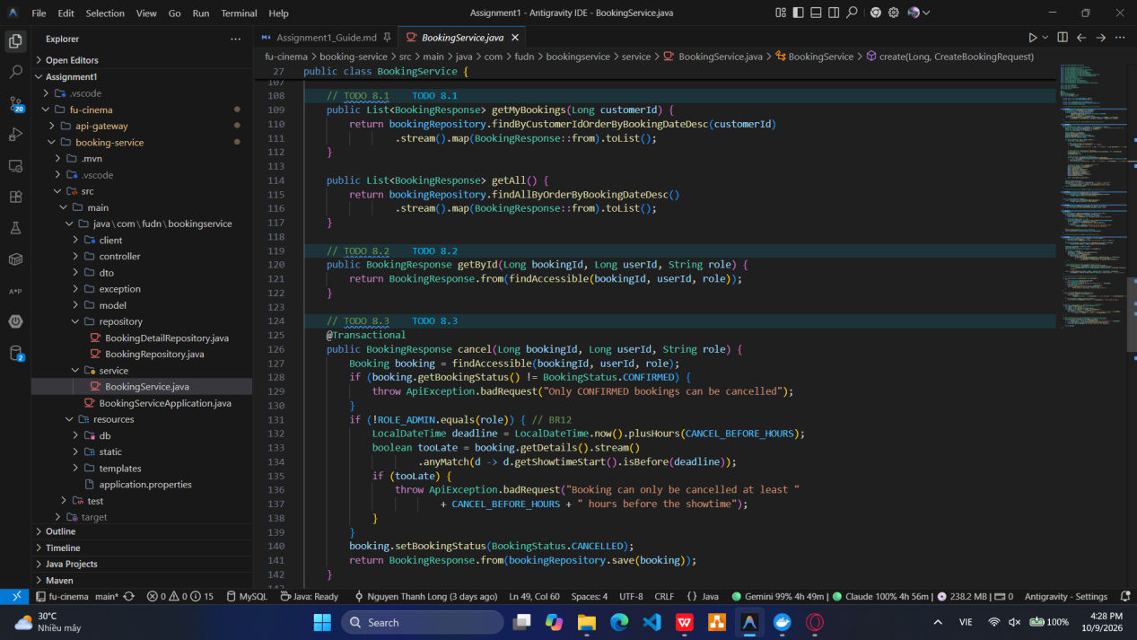

Commit:
- feat(booking): add customer booking history sorted by date
- feat(booking): restrict booking detail to owner or admin
- feat(booking): allow cancelling bookings 2 hours before showtime

TODO 8.4: Tạo api cho history, detail, cancel và api cho admin có thể xem toàn bộ danh sách
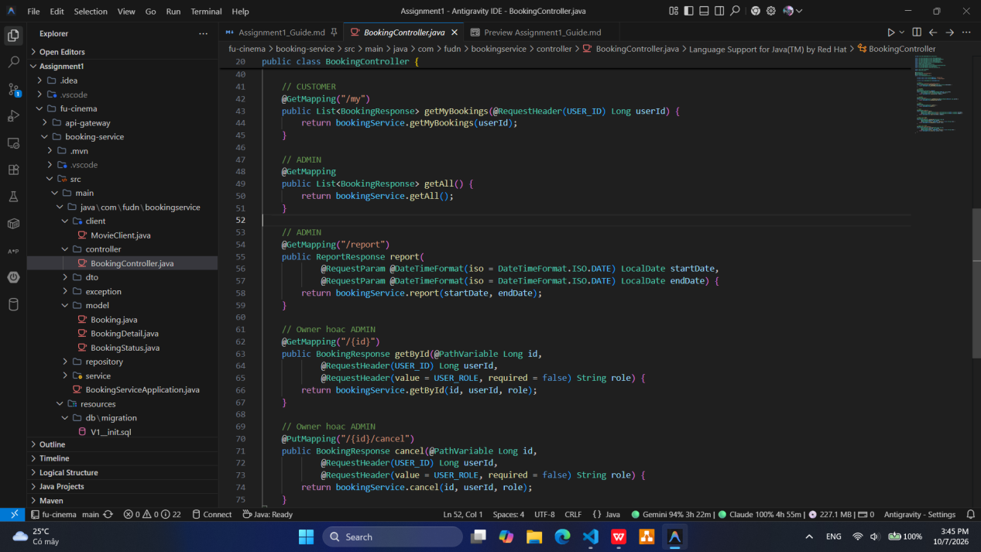
Commit: feat(booking): expose history, detail, cancel and admin list endpoints

F9 – Report

TODO 9.1: Thêm tìm kiếm trong khoảng Booking date
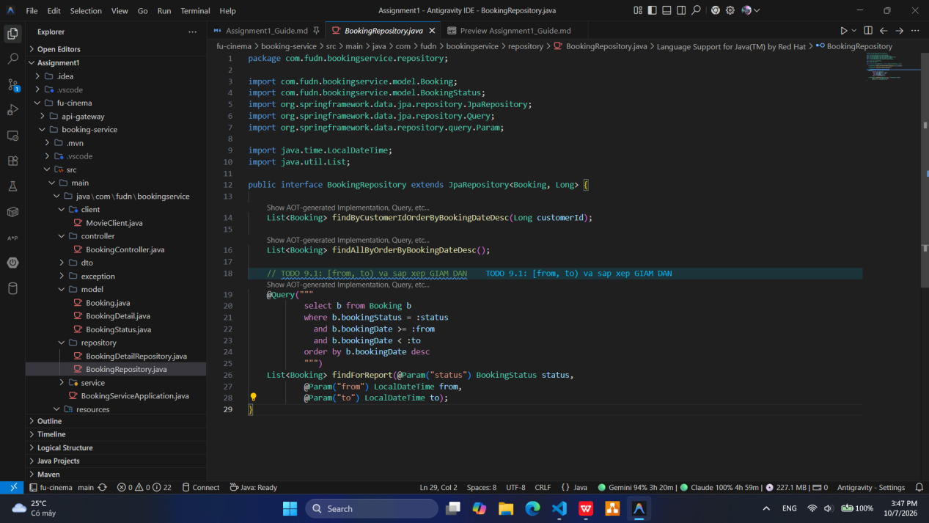
Commit: feat(booking): add report query by booking date range

TODO 9.2: Tạo tính năng báo cáo sắp xếp giảm dần
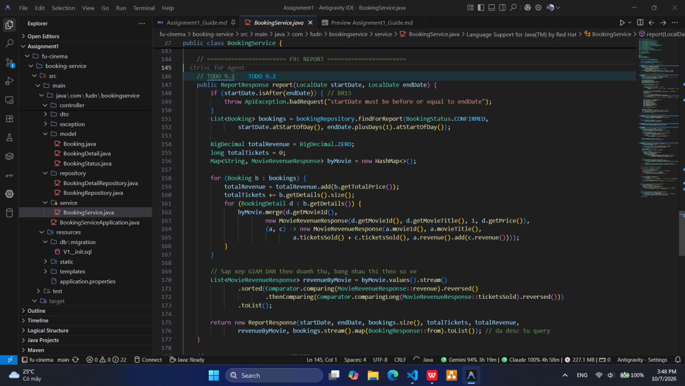
Commit: feat(booking): implement revenue report sorted descending

TODO 9.3: Tạo endpoint report
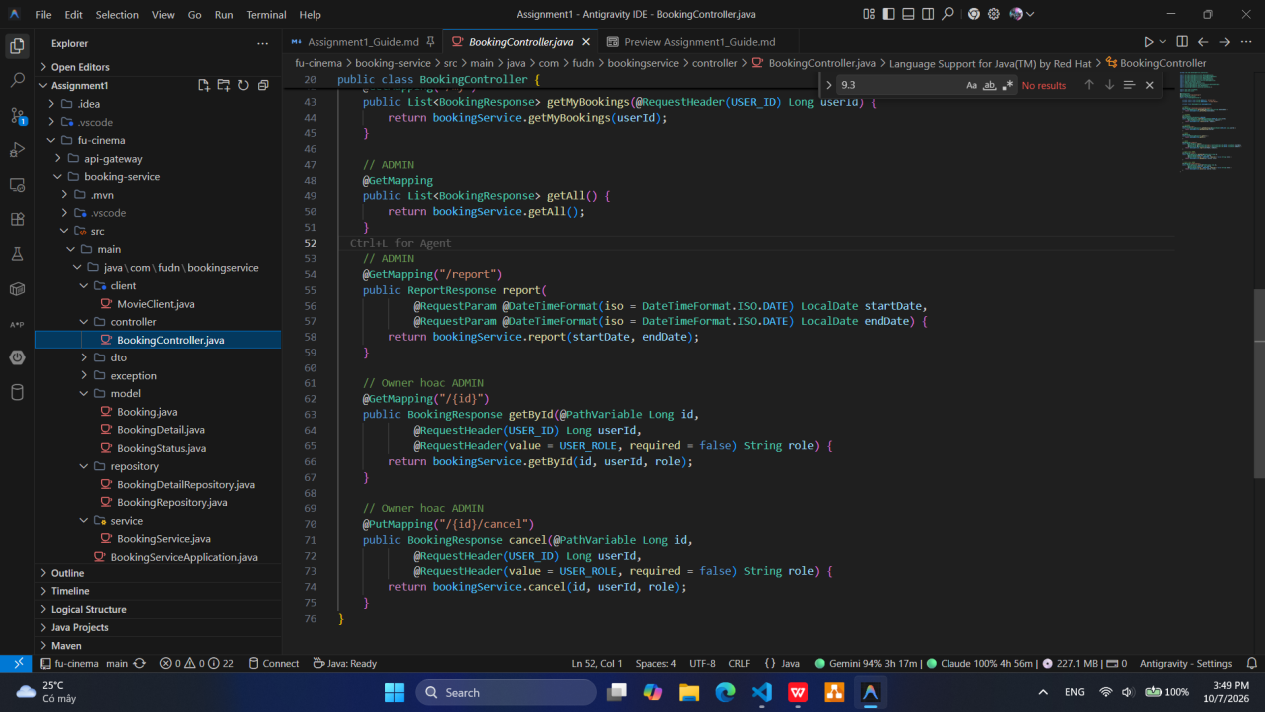
Commit: feat(booking): expose GET /api/bookings/report

F10 – API Gateway

TODO 10.1: Cấu hình url và jwt cho apigateway
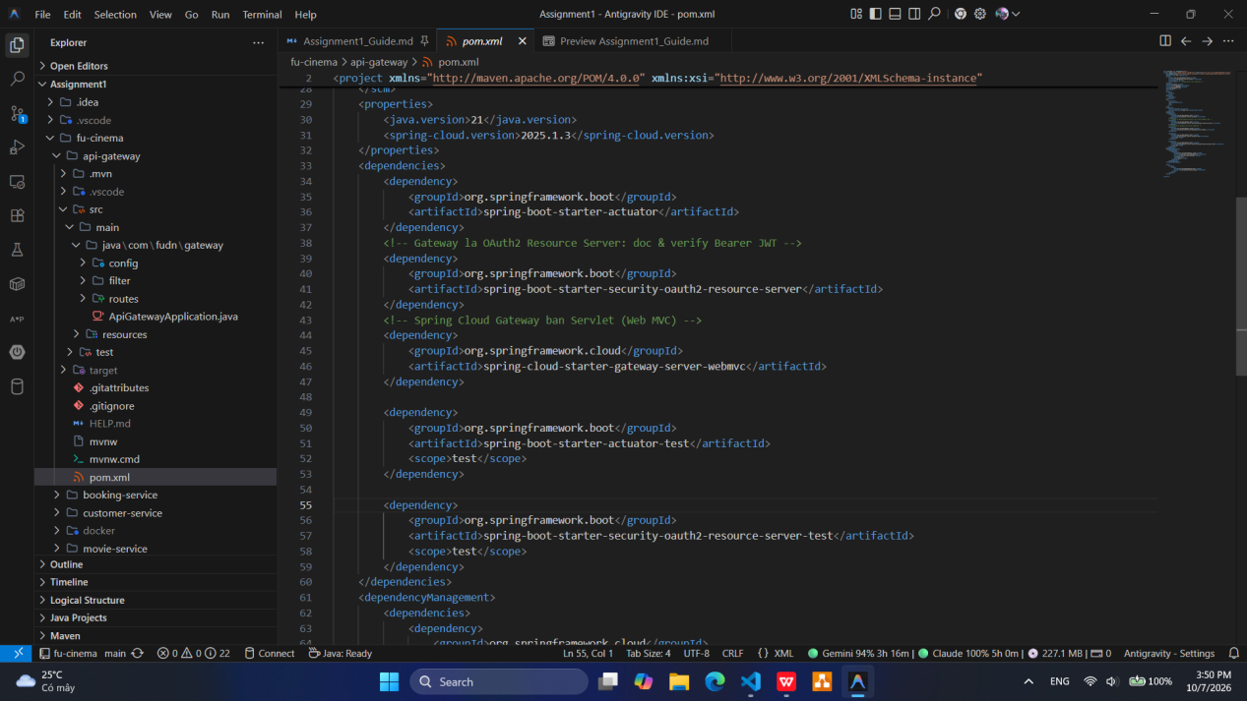
Commit: chore(gateway): configure service urls and jwt secret

TODO 10.2: Tạo filter bắt người dùng gửi yêu cầu phải đến từ jwt
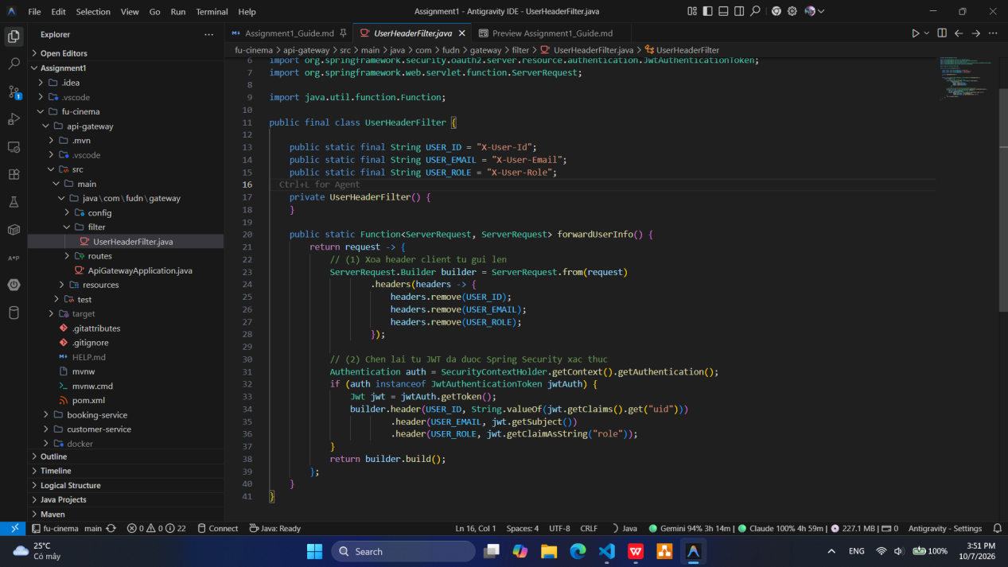
Commit: feat(gateway): forward user context headers from jwt

TODO 10.3: Cấu hình định tuyến
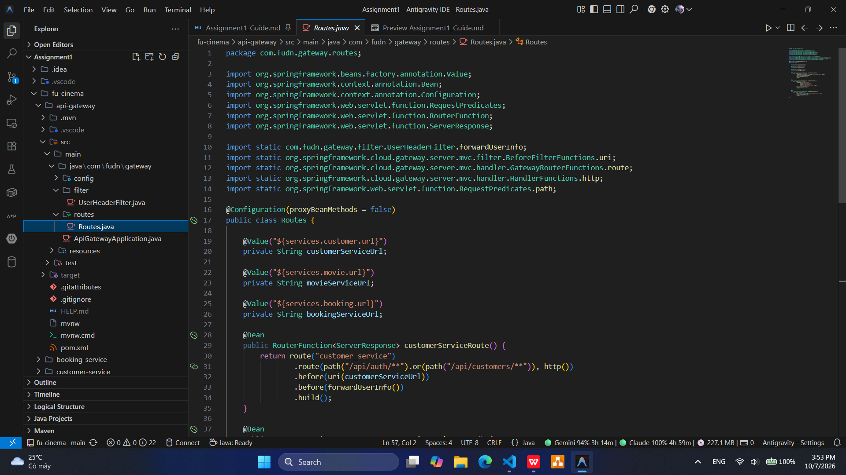
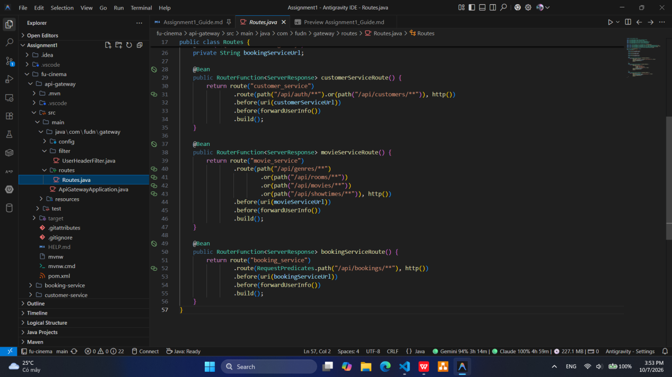
Commit: feat(gateway): add routes for customer, movie and booking services

TODO 10.4: Thiếp lập gác cổng cho jwt và endpoint
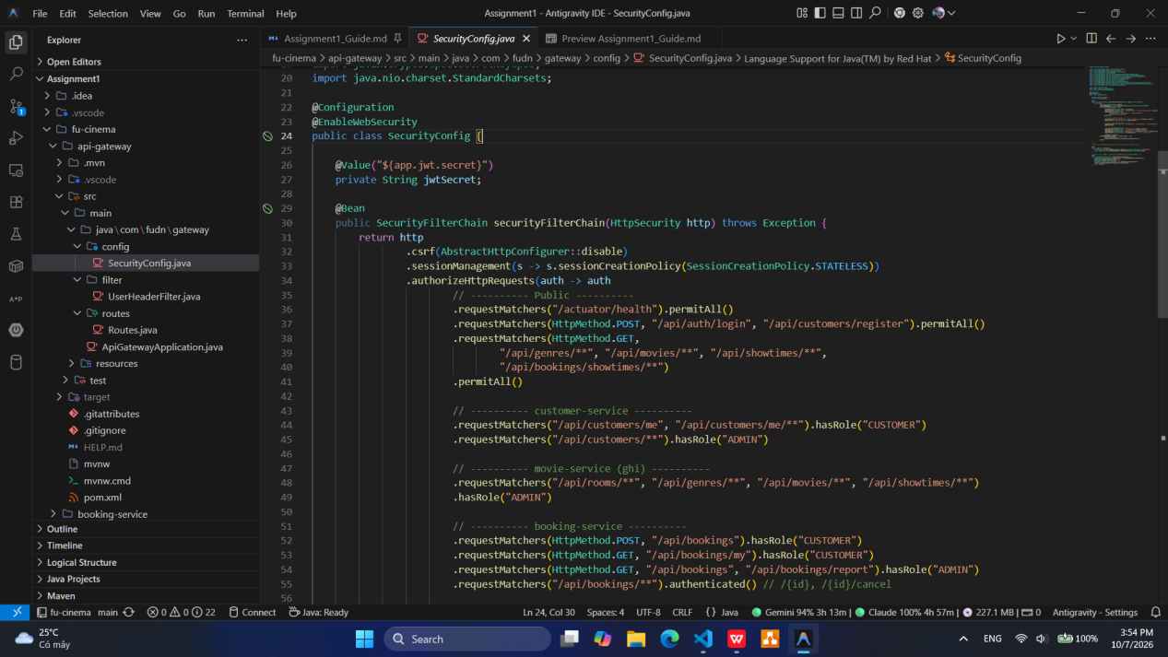
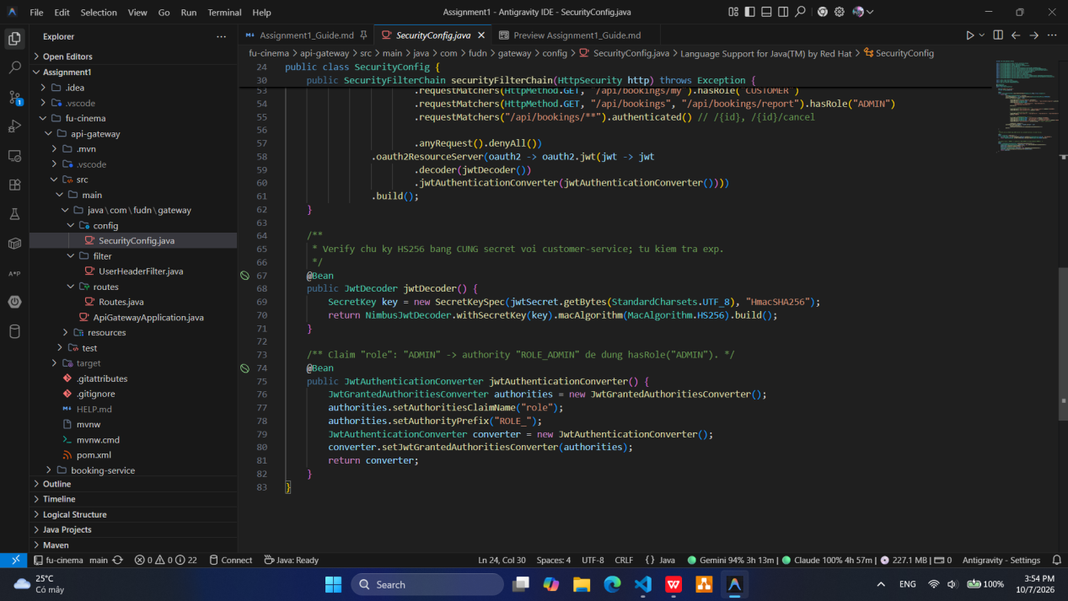
Commit: feat(gateway): secure endpoints with jwt and role-based rules

F11 – Postman

TODO 11.1 - TODO 11.2: Tạo collection và môi trường để test các chứng năng lẫn endpoint
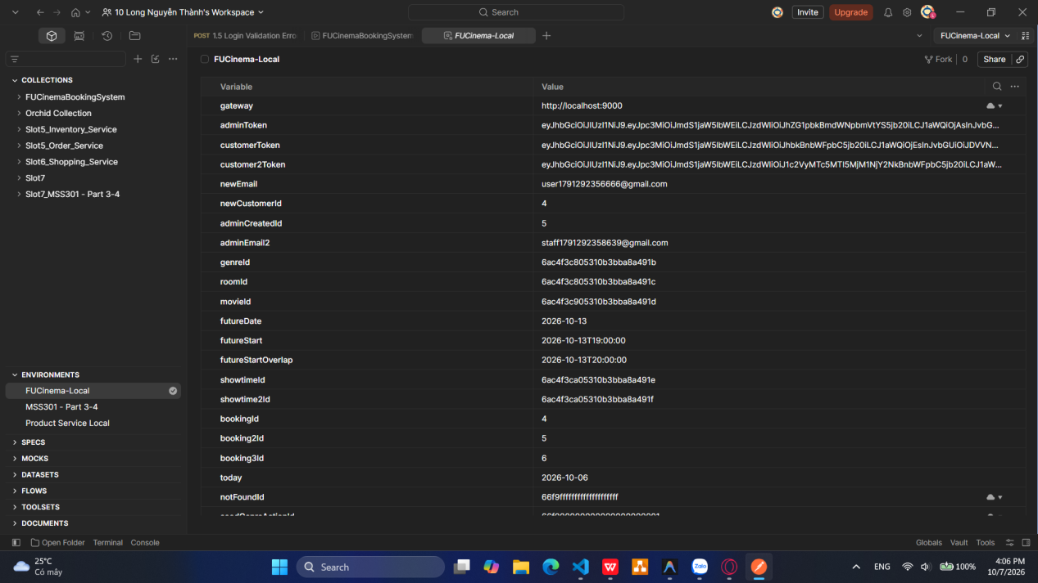
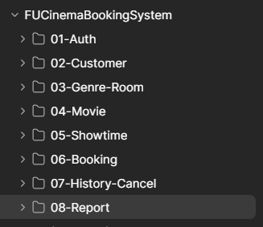
Commit:
test(postman): add local environment
test(postman): add collection with test scripts for F1-F10
Có trong folder postman hết

TODO 11.3: Trạng thái test case khi chạy collection
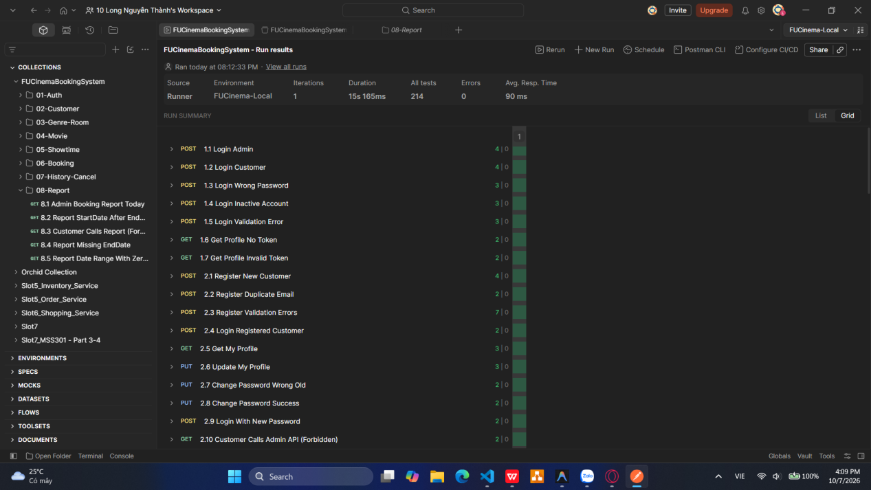
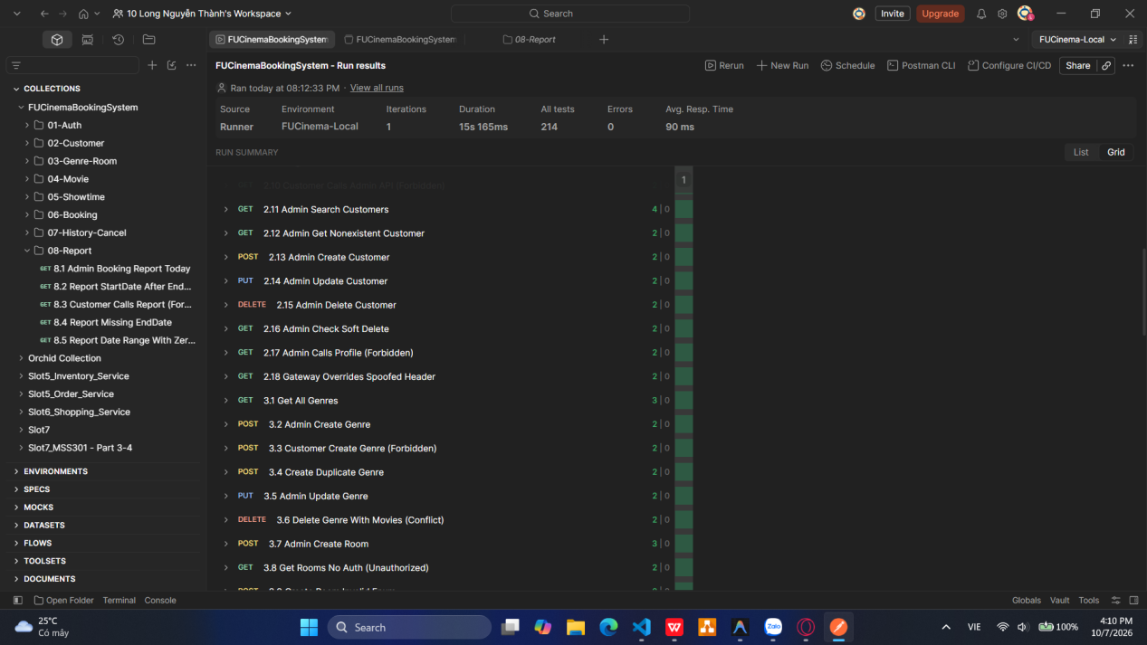
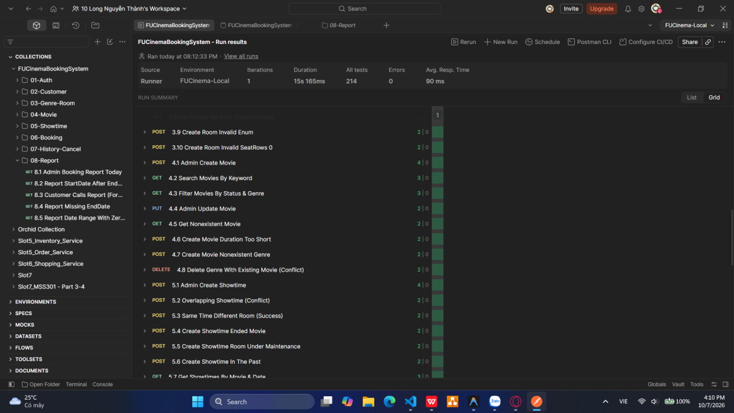
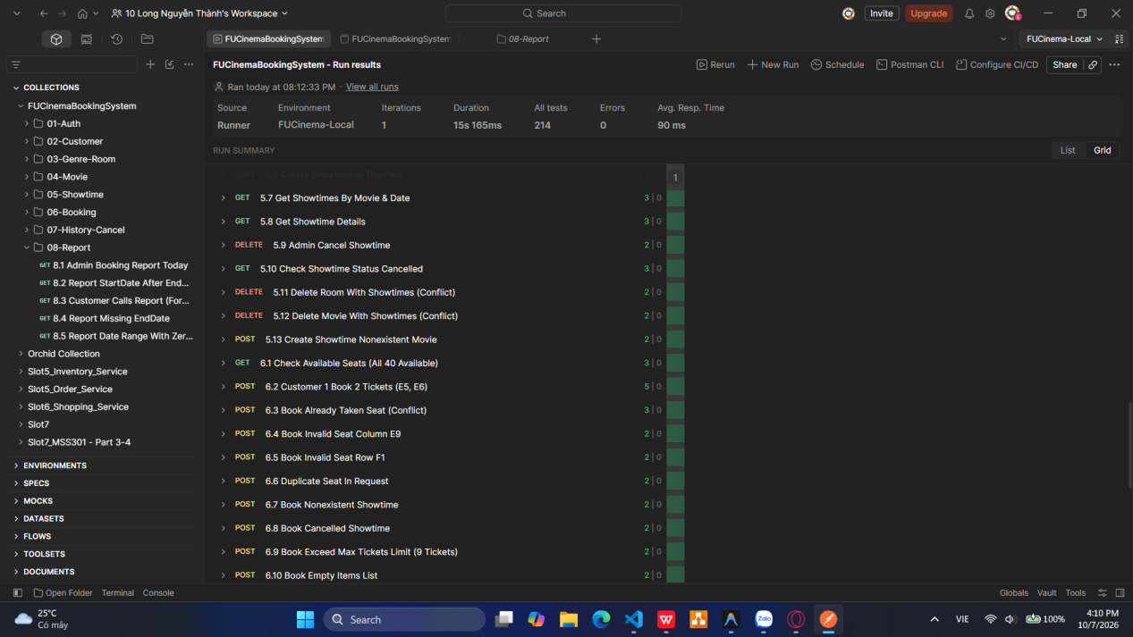
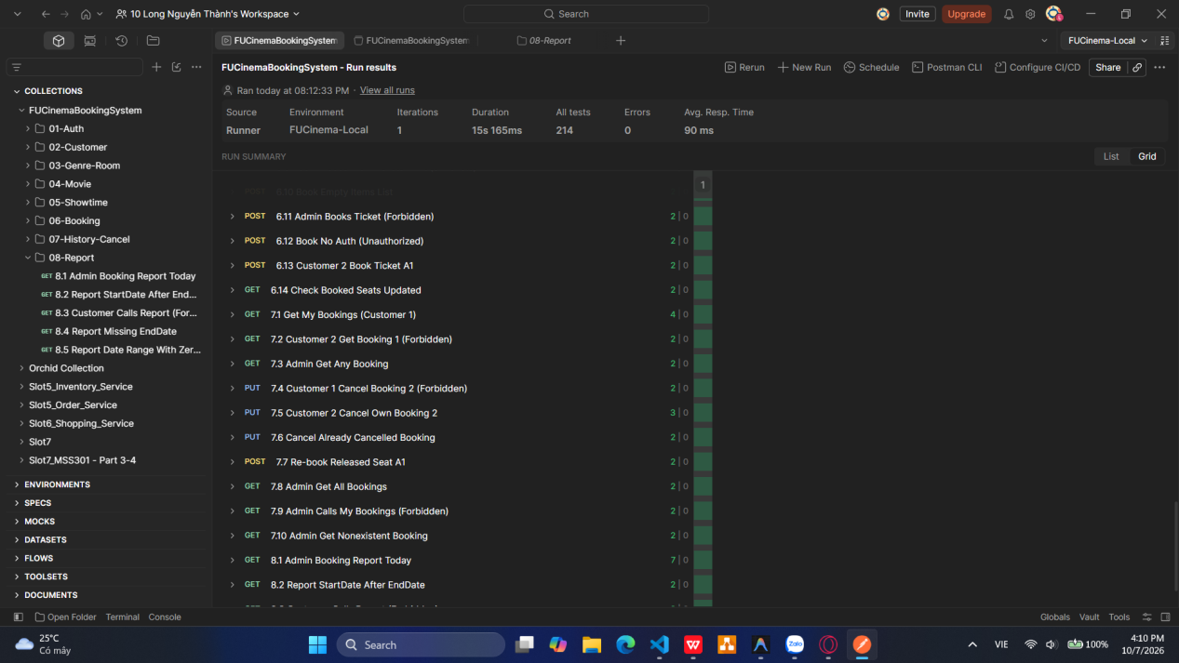
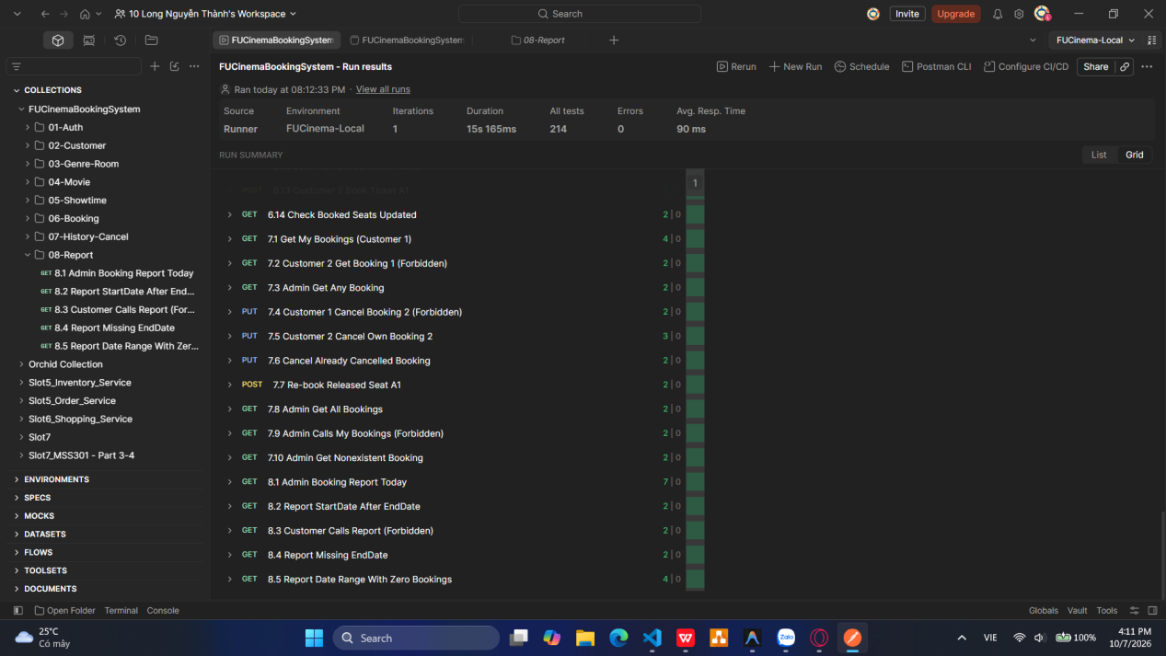
Commit: docs: add collection runner result screenshot

